Приложение 1

Утверждена
постановлением Администрации
муниципального района
от 20.04.2020 № 361

Схема теплоснабжнения территории
Любытинского сельского поселения
Любытинского района Новгородской области
на период до 2031 г.

2020 год

Оглавление
Введение 6
Сведения о территории, климатических и метеорологических условиях 9
Административная черта 10
Климат 10
Характеристика климатических условий. 11
Раздел I. Показатели существующего и перспективного спроса на тепловую энергию (мощность) и теплоноситель в установленных границах территории Любытинского сельского поселения 15
1.1. Площадь строительных фондов и приросты площади строительных фондов по расчетным элементам территориального деления Любытинского сельского поселения 15
1.2. Объемы потребления тепловой энергии (мощности), теплоносителя и приросты потребления тепловой энергии (мощности), теплоносителя с разделением по видам теплопотребления в каждом расчетном элементе территориального деления на каждом этапе 20
1.3. Потребление тепловой энергии (мощности) и теплоносителя объектами, расположенными в производственных зонах, с учетом возможных изменений производственных зон и их перепрофилирования и приросты потребления тепловой энергии (мощности), теплоносителя производственными объектами с разделением по видам теплопотребления и по видам теплоносителя (горячая вода и пар) на каждом этапе 22
Раздел 2. Существующие и перспективные балансы тепловой мощности источников тепловой энергии и тепловой нагрузки потребителей……….. 23
2.1 Радиус эффективного теплоснабжения 23
2.2 Описание существующих и перспективных зон действия систем теплоснабжения, источников тепловой энергии 24
2.3 Описание существующих и перспективных зон действия индивидуальных источников тепловой энергии 30
2.4 Перспективные балансы тепловой мощности и тепловой нагрузки в перспективных зонах действия источников тепловой энергии, в том числе работающих на единую тепловую сеть, на каждом этапе 32
Раздел 3. Существующие и перспективные балансы теплоносителей 43
3.1 Перспективные балансы производительности водоподготовительных установок и максимального потребления теплоносителя теплопотребляющими установками потребителей 43
3.2 Перспективные балансы производительности водоподготовительных установок источников тепловой энергии для компенсации потерь теплоносителя в аварийных режимах работы систем теплоснабжения 51
Раздел 4. Основные положения мастер-плана развития систем теплоснабжения поселения 52
Раздел 5. Предложения по строительству, реконструкции и техническому перевооружению источников тепловой энергии 52
5.1 Предложения по строительству источников тепловой энергии, обеспечивающих перспективную тепловую нагрузку на осваиваемых территориях поселения, для которых отсутствует возможность или целесообразность передачи тепловой энергии от существующих или реконструируемых источников тепловой энергии 52
5.2 Предложения по реконструкции источников тепловой энергии, обеспечивающих перспективную тепловую нагрузку в существующих и расширяемых зонах действия источников тепловой энергии 52
5.3 Предложения по техническому перевооружению источников тепловой энергии с целью повышения эффективности работы систем теплоснабжения 53
5.4 Графики совместной работы источников тепловой энергии, функционирующих в режиме комбинированной выработки электрической и тепловой энергии и котельных, меры по выводу из эксплуатации, консервации и демонтажу избыточных источников тепловой энергии, а также источников тепловой энергии, выработавших нормативный срок службы, в случае, если продление срока службы технически невозможно или экономически нецелесообразно 53
5.5 Меры по переоборудованию котельных в источники комбинированной выработки электрической и тепловой энергии 53
5.6 Меры по переводу котельных, размещенных в существующих и расширяемых зонах действия источников комбинированной выработки тепловой и электрической энергии в «пиковый» режим 53
5.7 Решения о загрузке источников тепловой энергии, распределении (перераспределении) тепловой нагрузки потребителей тепловой энергии в каждой зоне действия системы теплоснабжения между источниками тепловой энергии, поставляющими тепловую энергию в данной системе теплоснабжения 53
5.8 Оптимальный температурный график отпуска тепловой энергии для каждого источника тепловой энергии 54
5.9 Предложения по перспективной установленной тепловой мощности каждого источника тепловой энергии с учетом аварийного и перспективного резерва тепловой мощности 54
5.10 Анализ целесообразности ввода новых и реконструкции существующих источников тепловой энергии 55
5.11 Вид топлива, потребляемый источником тепловой энергии, в том числе с использованием возобновляемых источников энергии 55
Раздел 6. Предложения по строительству и реконструкции тепловых сетей 59
6.1 Предложения по строительству и реконструкции тепловых сетей, обеспечивающих перераспределение тепловой нагрузки из зон с резервом располагаемой тепловой мощности источников тепловой энергии в зоны с дефицитом располагаемой тепловой мощности источников тепловой энергии (использование существующих резервов) 59
6.2 Предложение по строительству и реконструкции тепловых сетей для обеспечения перспективных приростов тепловой нагрузки в осваиваемых районах поселения под жилищную, комплексную или производственную застройку 59
6.3 Предложения по строительству и реконструкции тепловых сетей в целях обеспечения условий, при наличии которых существует возможность поставок тепловой энергии потребителям от различных источников тепловой энергии при сохранении надежности теплоснабжения 60
6.4 Предложения по строительству и реконструкции тепловых сетей для повышения эффективности функционирования системы теплоснабжения, в том числе за счет перевода котельных в «пиковый» режим или ликвидации котельных по основаниям 60
6.5 Предложения по строительству и реконструкции тепловых сетей для обеспечения нормативной надежности и безопасности теплоснабжения…………… 60
Раздел 7. Предложения по переводу открытых систем теплоснабжения (горячего водоснабжения) в закрытые системы горячего водоснабжения 61
Раздел 8. Перспективные топливные балансы 62
Раздел 9 Инвестиции в строительство, реконструкцию и техническое перевооружение 70
9.1 Предложения по величине необходимых инвестиций в строительство, реконструкцию и техническое перевооружение источников тепловой энергии 70
9.2 Предложения по величине необходимых инвестиций в строительство, реконструкцию и техническое перевооружение тепловых сетей, насосных станций и тепловых пунктов 70
9.3 Предложения по величине инвестиций в строительство, реконструкцию и техническое перевооружение в связи с изменениями температурного графика и гидравлического режима работы системы теплоснабжения 71
Раздел 10 Решение об определении единой теплоснабжающей организации 72
Раздел 11 Решения о распределении тепловой нагрузки между источниками тепловой энергии 77
Раздел 12 Решение по бесхозяйным тепловым сетям 77
Раздел 13. Синхронизация схемы теплоснабжения со схемой газоснабжения и газификации субъекта Российской Федерации и (или) поселения, схемой и программой развития электроэнергетики, а также со схемой водоснабжения и водоотведения поселения, городского округа, города федерального значения. 78
13.1. Описание решений программы газификации жилищно-коммунального хозяйства, промышленных и иных организаций о развитии соответствующей системы газоснабжения в части обеспечения топливом источников тепловой энергии. 78
13.2. Описание проблем организации газоснабжения источников тепловой энергии. 78
13.3. Предложения по корректировке утвержденной (разработке) региональной (межрегиональной) программы газификации жилищно-коммунального хозяйства, промышленных и иных организаций для обеспечения согласованности такой программы с указанными в схеме теплоснабжения решениями о развитии источников тепловой энергии и систем теплоснабжения. 78
13.4. Описание решений (вырабатываемых с учетом положений утвержденной схемы и программы развития Единой энергетической системы России) о строительстве, реконструкции, техническом перевооружении и (или) модернизации, выводе из эксплуатации источников тепловой энергии и генерирующих объектов, включая входящее в их состав оборудование, функционирующих в режиме комбинированной выработки электрической и тепловой энергии, в части перспективных балансов тепловой мощности в схемах теплоснабжения………………………………………………………………………….78
13.5. Предложения по строительству генерирующих объектов, функционирующих в режиме комбинированной выработки электрической и тепловой энергии, указанных в схеме теплоснабжения, для их учета при разработке схемы и программы перспективного развития электроэнергетики субъекта Российской Федерации, схемы и программы развития Единой энергетической системы России. 79
13.6. Описание решений (вырабатываемых с учетом положений утвержденной схемы водоснабжения поселения) о развитии соответствующей системы водоснабжения в части, относящейся к системам теплоснабжения. 79
13.7. Предложения по корректировке утвержденной (разработке) схемы водоснабжения поселения для обеспечения согласованности такой схемы и указанных в схеме теплоснабжения решений о развитии источников тепловой энергии и систем теплоснабжения. 79
Раздел 14. Индикаторы развития систем теплоснабжения поселения 80
Раздел 15. Ценовые (тарифные) последствия 83

Введение
Развитие систем теплоснабжения поселений в соответствии с требованиями Федерального закона №190-ФЗ «О теплоснабжении» необходимо для удовлетворения спроса на тепловую энергию и обеспечения надежного теплоснабжения наиболее экономичным способом, внедрения энергосберегающих технологий. Развитие систем теплоснабжения осуществляется на основании схем теплоснабжения.
Схема теплоснабжения Любытинского сельского поселения Любытинского района Новгородской области на период до 2031 г. разработана в соответствии со следующими документами:
- Федеральный закон Российской Федерации от 27.07.2010 №190-ФЗ «О теплоснабжении»;
- Федеральный закон от 23.11.2009г. № 261-ФЗ «Об энергосбережении и о повышении энергетической эффективности, и о внесении изменений в отдельные законодательные акты Российской Федерации»;
- Федеральный закон от 24.09.2003 г. № 131 «Об общих принципах организации местного самоуправления в Российской Федерации»;
- Постановление Правительства Российской Федерации №154 от 22.02.2012 г. (редакция от 23.06.2016) «О требованиях к схемам теплоснабжения, порядку их разработки и утверждения»;
- Постановления Правительства Российской Федерации от 16.04.2012 №307 «О порядке подключения к системам теплоснабжения и о внесении изменений в некоторые акты Правительства Российской Федерации»;
- Постановления Правительства Российской Федерации от 08.08.2012 №808 «Об организации теплоснабжения в Российской Федерации и о внесении изменений в некоторые акты Правительства Российской Федерации»;
- Постановления Правительства Российской Федерации от 22.10.2012 № 1075 «О ценообразовании в сфере теплоснабжения»;
- Приказа Министерства энергетики Российской Федерации и Министерства регионального развития Российской Федерации от 29.12.2012 № 565/667 «Об утверждении методических рекомендаций по разработке схем теплоснабжения».
- Техническое задание на разработку схемы теплоснабжения;
- Генеральный план Любытинского сельского поселения Любытинского района Новгородской области;

- проектная и исполнительная документация по источникам тепла, тепловым сетям (ТС), тепловым пунктам;
- эксплуатационная документация (расчетные температурные графики, гидравлические режимы, данные по присоединенным тепловым нагрузкам, их видам и т.п.);
- конструктивные данные по видам прокладки и типам применяемых теплоизоляционных конструкций, сроки эксплуатации тепловых сетей;
- данные технологического и коммерческого учета потребления топлива, отпуска и потребления тепловой энергии, теплоносителя, электроэнергии, измерений по приборам контроля режимов отпуска и потребления топлива, тепловой, электрической энергии и воды (расход, давление, температура);
- документы по хозяйственной и финансовой деятельности (действующие нормы и нормативы, тарифы и их составляющие, лимиты потребления, договоры на поставку топливно-энергетических ресурсов (ТЭР) и на пользование тепловой энергией, водой);
- данные потребления ТЭР на собственные нужды, по потерям ТЭР и т.д.);
- статистическая отчетность организации о выработке и отпуске тепловой энергии и использовании ТЭР в натуральном и стоимостном выражении;
- инвестиционные программы теплоснабжающих и теплосетевых организаций.
Схема теплоснабжения Любытинского сельского поселения разработана в целях удовлетворения спроса на тепловую энергию и теплоноситель, обеспечения надежного теплоснабжения наиболее экономичным способом при минимальном воздействии на окружающую среду, а также экономического стимулирования развития систем теплоснабжения и внедрения энергосберегающих технологий.
При разработке схемы теплоснабжения были соблюдены требования нормативно правовых актов Любытинского сельского поселения на расчетный срок до 2031 года и с соблюдением следующих принципов:
− обеспечение безопасности и надежности системы теплоснабжения потребителей в соответствии с требованиями технических регламентов;
− обеспечение энергетической эффективности теплоснабжения и потребления тепловой энергии с учетом требований, установленных федеральными законами;

− соблюдение баланса экономических интересов теплоснабжающих организаций и интересов потребителей;
− минимизация затрат на теплоснабжение в расчете на каждого потребителя в долгосрочной перспективе;
− обеспечение недискриминационных и стабильных условий осуществления предпринимательской деятельности в сфере теплоснабжения;
− согласованность схем теплоснабжения с иными программами развития сетей инженерно-технического обеспечения;
− обеспечение выбора температурного графика для системы теплоснабжения;
− обеспечение требований качества теплоснабжения для всех потребителей независимо от их удаленности от источника тепла;
− обеспечение требований качества горячего водоснабжения для всех потребителей независимо от удаленности и источников тепла.
Основными принципами организации отношений в сфере теплоснабжения являются:
− обеспечение баланса экономических интересов потребителей и субъектов теплоснабжения за счет определения наиболее экономически и технически эффективного способа обеспечения потребителей тепловыми энергоресурсами;
− обеспечение наиболее экономически эффективными способами качественного и надежного снабжения теплоэнергоресурсами потребителей, надлежащим образом исполняющих свои обязанности перед субъектами теплоснабжения;
− установление ответственности субъектов теплоснабжения за надежное и качественное теплоснабжение потребителей;
− обеспечение недискриминационных стабильных условий для осуществления предпринимательской деятельности в сфере теплоснабжения;
− обеспечение безопасности системы теплоснабжения.
Используемые понятия в настоящей схеме означают следующее:
− «зона действия системы теплоснабжения» – территория поселения, или ее часть, границы которой устанавливаются по наиболее удаленным точкам подключения потребителей к тепловым сетям, входящим в систему теплоснабжения;
− «зона действия источника тепловой энергии» – территория поселения, или ее часть, границы которой устанавливаются закрытыми секционирующими задвижками тепловой сети системы теплоснабжения;

− «установленная мощность источника тепловой энергии» – сумма номинальных тепловых мощностей всего принятого по акту ввода в
эксплуатацию оборудования, предназначенного для отпуска тепловой энергии потребителям на собственные и хозяйственные нужды;
− «располагаемая мощность источника тепловой энергии» – величина, равная установленной мощности источника тепловой энергии за вычетом объемов мощности, не реализуемой по техническим причина, в том числе по причине снижения тепловой мощности оборудования в результате эксплуатации на продленном техническом ресурсе (снижение параметров пара перед турбиной, отсутствие рециркуляции в пиковых водогрейных котлоагрегатах и др.);
− «мощность источника тепловой энергии нетто» – величина, равная располагаемой мощности источника тепловой энергии за вычетом тепловой нагрузки на собственные и хозяйственные нужды;
− «теплосетевые объекты» – объекты, входящие в состав тепловой сети и обеспечивающие передачу тепловой энергии от источника тепловой энергии до теплопотребляющих установок потребителей тепловой энергии;
− «элемент территориального деления» – территория поселения, или ее часть, установленная по границам административно-территориальных единиц;
− «расчетный элемент территориального деления» – территория поселения, или ее часть, принятая для целей разработки схемы теплоснабжения в неизменяемых границах на весь срок действия схемы теплоснабжения.

Сведения о территории, климатических и метеорологических условиях
Любытинское сельское поселение входит в состав Любытинского муниципального района и является одним из 2 административно-территориальных муниципальных образований (поселений).
Географическая площадь территории Любытинского сельского поселения составляет – 160 095 га.
Территория сельского поселения расположена в южной части Любытинского муниципального района. Административный центр Любытинского муниципального района рп. Любытино (находится в 150 км от областного центра – г. Великий Новгород, в 100 км от г. Бокситогорск Ленинградской области). Поселок находится на площади, ограниченной реками: Мста, Белая и Забитница. Любытинский муниципальный район расположен на северо-востоке Новгородской области.

Административная черта
В соответствии с областным законом от 2 декабря 2004 года № 357-ОЗ (с изменениями на: 22.12.2016) «Об установлении границ муниципальных образований, входящих в состав территории Любытинского муниципального района, наделении их статусом сельских поселений, определении административных центров и перечня населенных пунктов, входящих в состав территорий поселений» Любытинское сельское поселение наделено статусом муниципального образования и входит в состав территории Любытинского муниципального района Новгородской области. В соответствии с данным законом административным центром Любытинского сельского поселения является рабочий поселок Любытино.
Население (на 2019 г.) составляет 5388 чел. В состав территории муниципального образования Любытинского сельского поселения входит 162 населенных пункта. Перечень представлен в таблице 1.1.
В целом по Любытинскому сельскому поселению число жителей в поселении постепенно снижается.

Климат
Климат умеренно-континентальный, характеризуется избыточным увлажнением, нежарким летом и мягкой снежной зимой. Средняя годовая температура составляет 3,7 °С. Самый тёплый месяц июль имеет среднемесячную температуру +17,2 °С, а самый холодный январь - 10,2 °С. Абсолютный минимум температуры - - 47 °С, максимум - +32 °С.
Среднегодовое количество осадков колеблется от 600 до 650 миллиметров в год. Максимум осадков приходится на июль и август месяцы (75-90 мм). Наибольшая глубина промерзания грунта – 1,3 м. Устойчивый снежный покров устанавливается в конце ноября – начале декабря и держится до первых чисел апреля, в среднем 125-140 дней. Высота снежного покрова – средняя 45 см, максимальная 70 см, минимальная – 20 см.
Глубина промерзания суглинистых почв достигает 68 см, супесчаных – 41 см. Средняя дата оттаивания супесчаных почв 22-24 апреля, суглинистых 24-28 апреля.
Количество выпадающих осадков в течение года превышает годовое количество испарения влаги на 200-250 мм, что обуславливает значительное увлажнение почв и склонность к их заболачиванию. Среднее годовое количество осадков достигает 712 мм. За период вегетации выпадает 275-300 мм. Влаги испаряется из почвы 70 % количества выпадающих осадков. Остальная вода создает нисходящий внутрипочвенный ток (промывной тип водного режима), что оказывает
существенное влияние на характер почвообразования в этой зоне. Превышение осадков над испарением содействует процессу

выщелачивания и оподзолевания почв, особенно на бескарбонатных породах.
Прохождение воздушных масс над районом сопровождается конвенцией (поднятием воздуха вверх и опусканием вниз) при сохранении
общего направления движения. Здесь увеличивается повторяемость слоисто-дождевых и лучево-дождевых облаков.
Расчлененный рельеф способствует стоку холодного воздуха в котловины, где чаще бывают заморозки и туманы.
Господствующее направление ветра – юго-западное, скорость ветра 3-4 м/сек.
Довольно большое количество озер и болот, а также преобладающие юго-западные ветры делают климат влажным и более мягким.
Преобладают в течение года южные и юго-западные ветры. Годовая скорость ветра 3-4 м/сек.

Характеристика климатических условий.
- Температура воздуха среднегодовая – 3,7^{о}С;
- Средняя температура самого теплого месяца – июля +17,2^{о}С;
- Средняя температура самого холодного месяца – января -10,2^{о}С;
- Абсолютный максимум температуры +32^{о}С;
- Абсолютный минимум температуры - -47^{о}С.
- Средняя продолжительность периода с устойчивым снежным покровом составляет 125-140 дней.
Территорию сельского поселения образуют территории следующих административно-территориальных единиц с численностью постоянно проживающего населения по состоянию на 2019 г., которые приведены в таблице 1.1
Таблица 1.1
№ п/п | Наименование населенного пункта | Население, человек
Населенные пункты с численностью выше 100 чел
1 | р.п. Любытино | 2439
2 | с. Зарубино | 1085
3 | д. Большой Городок | 270
4 | д. Бор | 235
5 | д. Никольское | 173
6 | с. Шереховичи | 130
Населенные пункты с численностью 50-100 чел
7 | д. Ярцево | 81
8 | д. Слобода | 86
9 | д. Брод | 89
10 | д. Вычерема | 86
11 | с. Комарово | 96
12 | д. Артём | 85
Населенные пункты с численностью менее 50 чел
13 | д. Васильково | 32
14 | д. Великуша | 1
15 | д. Иваново | 3
16 | д. Борки | 11
17 | д. Шубино | 11
18 | д. Чадково | 4
19 | д. Чашково | 12
20 | д. Чисть | 2
21 | д. Торбино | 6
22 | д. Якишево | 1
23 | д. Хвощёвик | 1
24 | д. Хвощник | 1
25 | д. Хирово | 6
26 | д. Углы | 2
27 | д. Улемье | 1
28 | д. Березняк-1 | 12
29 | д. Большие Светицы | 7
30 | д. Большое Заборовье | 10
31 | д. Борок | 15
32 | д. Бурилово | 14
33 | д. Быково | 4
34 | д. Весенье | 1
35 | д. Видомлицы | 16
36 | д. Виленицы | 2
37 | д. Витче-Горка | 15
38 | д. Власки | 4
39 | д. Воймирицы | 2
40 | д. Высочка | 16
41 | д. Галица | 7
42 | д. Гамзино | 17
43 | д. Гнильник | 9
44 | д. Городно | 12
45 | д. Грязное Замостье | 1
46 | д. Деменино | 2
47 | д. Домовичи | 1
48 | д. Дубровка | 4
49 | д. Завеченье | 2
50 | д. Заднево | 1
51 | д. Задорье | 8
52 | д. Замостье | 9
53 | д. Зубово | 3
54 | д. Калитино | 1
55 | д. Каменка | 5
56 | д. Квасильниково | 3
57 | д. Княжее Село-1 | 6
58 | д. Княжее Село-2 | 3
59 | д. Козляева Горка | 9
60 | д. Колоколуша | 3
61 | д. Коромыслово | 1
62 | д. Смолёво | 6
63 | д. Соломель | 13
64 | д. Старая Боровщина | 29
65 | д. Степанково | 14
66 | д. Сухарево Селище | 7
67 | д. Кремница | 6
68 | д. Луково | 9
69 | д. Малое Заборовье | 1
70 | д. Малышево | 6
71 | д. Нарезка | 10
72 | д. Нижняя Боровщина | 1
73 | д. Николаевка | 12
74 | д. Новинка | 2
75 | д. Никандрово | 1
76 | д. Новая Боровщина | 5
77 | д. Новоселицы | 1
78 | д. Очеп | 6
79 | д. Павлово | 1
80 | д. Плоска | 2
81 | д. Погорелка | 5
82 | д. Подлужье | 4
83 | д. Пустошки | 29
84 | д. Равна | 11
85 | д. Репищи | 12
86 | д. Родники | 3
87 | д. Своятино | 2
88 | д. Селище | 12
89 | д. Нижнее Селище | 4
Населенные пункты пустующие
90 | д. Долбеево | -
91 | д. Витин Бор | -
92 | д. Дубровочка | -
93 | д. Дымовья-1 | -
94 | д. Дымовья-2 | -
95 | д. Ёглино | -
96 | д. Ерошата | -
97 | д. Залужье | -
98 | д. Залюшенье | -
99 | д. Замошье | -
100 | д. Заозерье | -
101 | д. Зачеренье-1(Ярц) | -
102 | д. Зачеренье (Агаф) | -
103 | д. Зеглино | -
104 | д. Кириллово | -
105 | д. Клещино | -
106 | д. Ключёнка | -
107 | д. Ковриг | -
108 | д. Корпово | -
109 | д. Костино | -
110 | д. Красная Гора | -
111 | д. Кстищи | -
112 | д. Ласточкино | -
113 | д. Лезно | -
114 | д. Маклочиха | -
115 | д. Михалёво | -
116 | д. Моровское | -
117 | д. Новый Бор (Большегородский) | -
118 | д. Новый Бор 1 (Агафоновский) | -
119 | д. Овинец | -
120 | д. Овсянка | -
121 | д. Ослякино | -
122 | д. Остров | -
123 | д. Падчик | -
124 | д. Пашково | -
125 | д. Перелог | -
126 | д. Печно | -
127 | д. Подборье | -
128 | д. Поддубье | -
129 | д. Покровское | -
130 | д. Помозово | -
131 | д. Придорожная | -
132 | д. Ручьи | -
133 | д. Симаниха | -
134 | д. Скорово | -
135 | д. Столобна | -
136 | д. Средние Светицы | -
137 | д. Токарёво | -
138 | д. Тополёвка | -
139 | д. Трубец | -
140 | д. Усадье | -
141 | д. Малое Усадье | -
142 | д. Ушково | -
143 | д. Ущим | -
144 | д. Фальково | -
145 | д. Филово | -
146 | д. Холм | -
147 | д. Бахариха | -
148 | д. Бережок | -
149 | д. Черезборицы | -
150 | д. Березняк-2 | -
151 | д. Боровщина | -
152 | д. Высоково | -
153 | д. Солодка | -
154 | д. Коршуново | -
155 | д. Курино | -
156 | д. Логиново | -
157 | д. Мстинская Новинка | -
158 | д. Побежалово | -
159 | д. Разгон | -
160 | д. Рогозово | -
161 | д. Сболога Никольская | -
162 | д. Сболога (Агаф) | -
 | Итого | 5388

Раздел I. Показатели существующего и перспективного спроса на тепловую энергию (мощность) и теплоноситель в установленных границах территории Любытинского сельского поселения
Согласно Градостроительному кодексу, основным документом, определяющим территориальное развитие Любытинского сельского поселения, является его генеральный план.
Данные базового уровня потребления тепла на цели теплоснабжения
Базовые тепловые нагрузки Любытинского сельского поселения представлены в таблице 1.2.
Таблица 1.2
Наименование источника теплоснабжения | Нагрузка на отопление, Гкал/ч |  | Средненедельная нагрузка ГВС, Гкал/ч | Суммарная нагрузка, Гкал/ч
Котельная БМК №1 | 0,89 |  | - | 0,89
Котельная БМК №2 | 1,16 |  | - | 1,16
Котельная БМК №3 | 0,15 |  | - | 0,15
Котельная № 8 Зарубино, ул. Артема | 1,38 | 1,38 | - | 1,38 | 1,38
 |  |  | -
Котельная № 19 | 0,1 |  | - | 0,1
Котельная №2 | 0,207 |  | 0,014 | 0,221
Котельная ТГУ-60 ул. Советов | 0,05 |  | - | 0,05
Котельная ТГУ – 120 ул. Иванова | 0,102 |  | - | 0,102
Котельная ТГУ – 350 ул. Иванова | 0,302 |  | - | 0,302
 |  |  | -
Котельная ТГУ – 350 (Зарубино) | 0,19 |  | - | 0,19
Источник теплоснабжения с сетями инженерно-технического обеспечения (ТГУ-НОРД 350М) п. Любытино, ул. Пушкинская, сооружение 24а | 0,08 |  | - | 0,08
ИТОГО | 4,611 |  | 0,014 | 4,625

Суммарная максимально часовая тепловая нагрузка потребителей, подключенных к системе теплоснабжения котельной на 01.01.2022 года, составляет 4,625 Гкал/ч.

Площадь строительных фондов и приросты площади строительных фондов по расчетным элементам территориального деления Любытинского сельского поселения
Согласно Постановлению Правительства РФ от 22.02.2012 года №154 «О требованиях к схемам теплоснабжения, порядку их разработки и утверждения», прогнозируемые приросты на каждом этапе площади строительных фондов должны быть сгруппированы по расчетным элементам территориального деления и по зонам действия источников тепловой энергии.

Генеральным планом Любытинского сельского поселения предусматривается строительство жилых домов как на территориях со сложившейся застройкой за счет сноса ветхого жилищного фонда, так и на свободных от застройки территориях.
На территории р.п. Любытино в микрорайоне ПМК по ул. Советов, з/у 127б предполагается строительство малоэтажной многоквартирной жилой застройки с автономным газовым отоплением. Кадастровый номер земельного участка 53:07:0010304:631. Площадь земельного участка 2000 м2.
Жилые зоны
Территория жилой зоны при перспективном планировании увеличивается с 1678,0 га до 4234,0 га в основном за счет второго жилья и дач. Из них 4185,5 га – (2,61 % территории поселения) приходится на индивидуальную жилую застройку и 48,5 га – (0,03 % территории поселения) на смешанную застройку индивидуальными жилыми домами, блокированными жилыми домами, многоквартирными жилыми домами не выше 3-х этажей.
Основные цели жилищной политики – улучшение качества жизни, включая качество жилой среды и повышение в связи с этим инвестиционной привлекательности самого села.
Сводные данные Любытинского сельского поселения свидетельствуют, что в настоящее время общая площадь жилого фонда рабочего поселка Любытино составляет 93,75 тыс. м², сельские населенные пункты – 209,4 тыс. м². Ветхое и аварийное жилье – 8,590 тыс. м².
Рабочий поселок Любытино
Расчет объемов жилищного строительства рабочего поселка Любытино:
Таблица 1.3
№  п/п. | Показатель | Единицы измерения | Расчетный срок
1 | Проектная численность населения | чел. | 3100
2 | Средняя жилищная обеспеченность | м²/чел. | 36
3 | Итого потребный жилищный фонд | тыс.м² | 111,6
4 | Существующий жилищный фонд | тыс.м² | 94,2
5 | Убыль существующего жилищного фонда | тыс.м² | -
6 | Сохраняемый жилищный фонд | тыс.м² | 94,2
7 | Объем нового жилищного строительства | тыс.м² | 17,4
7.1 | из них на территориях:  - на свободных | тыс.м² | 17,4
7.2 | - на реконструируемых | тыс.м² | -
8 | Потребность в территориях для:  жилищного строительства - всего | га | 23,1
8.1 | в том числе:  - свободных | га | 23,1
8.2 | - реконструируемых | га | -

Расчетный срок. Структура жилищного строительства по видам

Таблица 1.4
Виды застройки | % | в тыс.м2 | в том числе
 |  |  | На реконструируемых  территориях | На свободных  территориях
- объекты индивидуального жилищного строительства с земельным участком | 44,2 | 7,67 | - | 7,67
- малоэтажная застройка | 55,8 | 9,7 | - | 9,7
ИТОГО | 100 | 17,4 | - | 17,4

Для размещения 17,4 тыс.м² потребуется территория 23,1 га.
Расчет потребности в свободных территориях приводится ниже:
Таблица 1.5
Виды застройки | Новое строительство, тыс.м² | Средняя плотность  застройки  м² /га | Потребные территории  кварталов, га
- объекты индивидуального жилищного строительства с земельным участком | 7,67 | 510 | 15,04
- малоэтажная застройка | 9,7 | 1200 | 8,08
Итого | 17,4 | - | 23,1

Сводные данные по размещению и объемам нового жилищного строительства р.п. Любытино на расчетный срок.
Таблица 1.6
Кварталы | Территории  кварталов  га | Население  тыс.чел. | Всего (тыс. м² общей площади) | В том числе:
 |  |  |  | малоэтажная застройка | индивидуальная застройка домами с земельным участком
Новые территории
1 квартал перспективной жилой застройки | 3,57 | 0,051 | 1,82 | - | 1,82
2 квартал перспективной жилой застройки | 1,42 | 0,020 | 0,72 | - | 0,72
3 квартал перспективной жилой застройки | 3,62 | 0,051 | 1,85 | - | 1,85
4 квартал перспективной жилой застройки | 3,95 | 0,056 | 2,01 | - | 2,01
5 квартал перспективной жилой застройки | 1,27 | 0,018 | 0,65 | - | 0,65
6 квартал перспективной жилой застройки | 1,21 | 0,017 | 0,62 | - | 0,62
7 квартал перспективной жилой застройки | 1,03 | 0,034 | 1,24 | 1,24 | -
8 квартал перспективной жилой застройки | 3,41 | 0,114 | 4,09 | 4,09 | -
9 квартал перспективной жилой застройки | 3,64 | 0,121 | 4,37 | 4,37 | -
Итого: | 23,12 | 0,482 | 17,37 | 9,7 | 7,67
Реконструируемые территории
 | - | - | - | - | -
Всего | 23,12 | 0,482 | 17,37 | 9,7 | 7,67

Село Зарубино
Расчет объемов жилищного строительства села Зарубино:
Таблица 1.7
№ п/п. | Показатель | Единицы измерения | Расчетный срок
1 | Проектная численность населения | чел. | 1450
2 | Средняя жилищная обеспеченность | м²/чел. | 36
3 | Итого потребный жилищный фонд | тыс.м² | 52,2
4 | Существующий жилищный фонд | тыс.м² | 47,3
5 | Убыль существующего жилищного фонда | тыс.м² | -
6 | Сохраняемый жилищный фонд | тыс.м² | 47,3
7 | Объем нового жилищного строительства | тыс.м² | 4,9
7.1 | из них на территориях:  - на свободных | тыс.м² | 4,9
7.2 | - на реконструируемых | тыс.м² | -
8 | Потребность в территориях для:  жилищного строительства - всего | га | 8,3
8.1 | в том числе:  - свободных | га | 8,3
8.2 | - реконструируемых | га | -

Расчетный срок. Структура жилищного строительства по видам
Таблица 1.8
Виды застройки | % | в тыс.м² | в том числе
 |  |  | На реконструируемых территориях | На свободных  территориях
- объекты индивидуального жилищного строительства с земельным участком | 100 | 4,65 | - | 4,65
- малоэтажная застройка | - | - | - | -
ИТОГО | 100 | 4,65 | - | 4,65

Для размещения 4,9 тыс.м² потребуется 8,3 га свободных территорий. Объем нового жилищного строительства – 4,65 тыс.м² - должен разместиться на свободных территориях (8,3 га), оставшиеся 0,25 тыс.м² за счет уплотнения существующей застройки.
Расчет потребности в свободных территориях приводится ниже:
Таблица 1.9
Виды застройки | Новое строительство, тыс.м² | Средняя плотность  застройки  м²/га | Потребные территории  кварталов, га
- объекты индивидуального жилищного строительства с земельным участком | 4,65 | 560 | 8,3
- малоэтажная застройка | - | - | -
Итого | 4,65 |  | 8,3

Сводные данные по размещению и объемам нового жилищного строительства с. Зарубино на расчетный срок.
Таблица 1.10
Кварталы | Территории  кварталов  га | Население  тыс.чел. | Всего (тыс. м² общей площади) | В том числе:
 |  |  |  | малоэтажная застройка | индивидуальная застройка домами с земельным участком
Новые территории
1 квартал перспективной жилой застройки | 4,1 | 0,064 | 2,30 |  | 2,30
2 квартал перспективной жилой застройки | 2,2 | 0,034 | 1,23 |  | 1,23
3 квартал перспективной жилой застройки | 1.1 | 0,017 | 0,62 |  | 0,62
4 квартал перспективной жилой застройки | 0,9 | 0,014 | 0,50 |  | 0,50
Итого: | 8,3 | 0.129 | 4,65 | - | 4,65
Реконструируемые территории
 | - | - | - | - | -
Всего | 8,3 | 0.129 | 4,65 | - | 4,65

В принципе объемы жилищного строительства, рассчитанные для Любытинского сельского поселения, не высоки, учитывая темпы ввода жилья последнего времени, и необходимы для того чтобы удержать молодежь в населенных пунктах.
На основании расчета сформирована «Схема градостроительного развития системы общественных центров и размещения учреждений и предприятий обслуживания, градостроительной реорганизации производственных территорий», на которой отражены зоны планируемого размещения учреждений культурно-бытового обслуживания:
Поселок Любытино
- культурно-спортивный комплекс (КСК) на 300 мест. Запроектирован с таким расчетом, чтобы его строительство можно было вести поэтапно. Здание культурно – спортивного комплекса объединяет в себе несколько блоков:
- культурно–образовательный (актовый зал, помещение для театральных, танцевальных, музыкальных кружков, танцевальный зал, библиотека);
- спортивный (площадки для занятий спортом, помещения для спортивных секций, бассейн, боулинг);
- развлекательный (кинозал, дискотека, бар на 12 мест, который днем может работать как детское кафе);
- интернет-кафе.
- аквапарк
- больница
- комбинат бытового обслуживания (КБО).
Село Зарубино
- культурно-спортивный комплекс (КСК) на 150 мест. Запроектирован с таким расчетом, чтобы его строительство можно было вести поэтапно. Здание культурно – спортивного комплекса объединяет в себе несколько блоков:
- культурно–образовательный (актовый зал, помещение для театральных, танцевальных, музыкальных кружков, танцевальный зал, библиотека);
- спортивный (площадки для занятий спортом, помещения для спортивных секций, бассейн, боулинг);
- развлекательный (кинозал, дискотека, бар на 6 мест, который днем может работать как детское кафе);
- интернет-кафе.

Объемы потребления тепловой энергии (мощности), теплоносителя и приросты потребления тепловой энергии (мощности), теплоносителя с разделением по видам теплопотребления в каждом расчетном элементе территориального деления на каждом этапе
Объемы полезного отпуска тепловой энергии (мощности) по каждой котельной за 2023 г. представлены в таблице 1.11.
Таблица 1.11
Наименование Котельной микрорайона (поселка) | Потребление тепловой энергии на отопление и нагрев за 2023 год, Гкал | Потребление ГВС за 2023 год, м3
Котельная БМК №1 | 1507,88
Котельная БМК №2 | 2289,10
Котельная БМК №3 | 325,73
Котельная №1,96 МВт(№8 Зарубино) | 2455,26 | 226,00
Котельная №19 | 159,72
Котельная №2 Шереховичи | 404,68 | 1191,66
Котельная ТГУ-60 | 67,08
Котельная ТГУ-120 | 220,77
Котельная ТГУ-350 Любытино | 478,69
Котельная ТГУ-350 Зарубино | 362,68
ТГУ – 350 п. Любытино ул. Пушкинская (вместо кот. №20)
Итого: | 8271,59 | 1417,66

Структура тепловой нагрузки потребителей по расчетным элементам территориального деления Любытинского сельского поселения на перспективу приведена в таблице 1.12.
Таблица 1.12
Наименование показателя | 2018г | 2019г | 2020г | 2021г | 2022г | 2023-2031гг
Котельная БМК №1
Всего потребление тепловой энергии Гкал/ч, в том числе: | 0,89 | 0,89 | 0,89 | 0,89 | 0,89 | 0,89
Потребление тепловой энергии на отопление и вентиляцию, Гкал/ч | 0,89 | 0,89 | 0,89 | 0,89 | 0,89 | 0,89
Потребление тепловой энергии на ГВС, Гкал/ч | 0 | 0 | 0 | 0 | 0 | 0
Котельная БМК №2
Всего потребление тепловой энергии Гкал/ч, в том числе: | 1,16 | 1,16 | 1,16 | 1,16 | 1,16 | 4,29
Потребление тепловой энергии на отопление и вентиляцию, Гкал/ч | 1,16 | 1,16 | 1,16 | 1,16 | 1,16 | 4,29
Потребление тепловой энергии на ГВС, Гкал/ч | 0 | 0 | 0 | 0 | 0 | 0
Котельная БМК №3
Всего потребление тепловой энергии Гкал/ч, в том числе: | 0,15 | 0,15 | 0,15 | 0,15 | 0,15 | 0,15
Потребление тепловой энергии на отопление и вентиляцию, Гкал/ч | 0,15 | 0,15 | 0,15 | 0,15 | 0,15 | 0,15
Потребление тепловой энергии на ГВС, Гкал/ч | 0 | 0 | 0 | 0 | 0 | 0
Котельная № 8, Зарубино, ул. Артема
Всего потребление тепловой энергии Гкал/ч, в том числе: | 1,38 | 1,38 | 1,38 | 1,38 | 1,38 | 1,38
Потребление тепловой энергии на отопление и вентиляцию, Гкал/ч | 1,38 | 1,38 | 1,38 | 1,38 | 1,38 | 1,38
Потребление тепловой энергии на ГВС, Гкал/ч | 0 | 0 | 0 | 0 | 0 | 0
Котельная № 19
Всего потребление тепловой энергии Гкал/ч, в том числе: | 0,1 | 0,1 | 0,1 | 0,1 | 0,1 | 0,1
Потребление тепловой энергии на отопление и вентиляцию, Гкал/ч | 0,1 | 0,1 | 0,1 | 0,1 | 0,1 | 0,1
Потребление тепловой энергии на ГВС, Гкал/ч | 0 | 0 | 0 | 0 | 0 | 0
Котельная №2
Всего потребление тепловой энергии Гкал/ч, в том числе: | 0,221 | 0,221 | 0,221 | 0,221 | 0,221 | 0,221
Потребление тепловой энергии на отопление и вентиляцию, Гкал/ч | 0,207 | 0,207 | 0,207 | 0,207 | 0,207 | 0,207
Потребление тепловой энергии на ГВС, Гкал/ч | 0,014 | 0,014 | 0,014 | 0,014 | 0,014 | 0,014
Котельная ТГУ-60
Всего потребление тепловой энергии Гкал/ч, в том числе: | 0,05 | 0,05 | 0,05 | 0,05 | 0,05 | 0,05
Потребление тепловой энергии на отопление и вентиляцию, Гкал/ч | 0,05 | 0,05 | 0,05 | 0,05 | 0,05 | 0,05
Потребление тепловой энергии на ГВС, Гкал/ч | 0 | 0 | 0 | 0 | 0 | 0
Котельная ТГУ - 120
Всего потребление тепловой энергии Гкал/ч, в том числе: | 0,102 | 0,102 | 0,102 | 0,102 | 0,102 | 0,102
Потребление тепловой энергии на отопление и вентиляцию, Гкал/ч | 0,102 | 0,102 | 0,102 | 0,102 | 0,102 | 0,102
Потребление тепловой энергии на ГВС, Гкал/ч | 0 | 0 | 0 | 0 | 0 | 0
Котельная ТГУ – 350 (Любытино)
Всего потребление тепловой энергии Гкал/ч, в том числе: | 0,302 | 0,302 | 0,302 | 0,302 | 0,302 | 0,302
Потребление тепловой энергии на отопление и вентиляцию, Гкал/ч | 0,302 | 0,302 | 0,302 | 0,302 | 0,302 | 0,302
Потребление тепловой энергии на ГВС, Гкал/ч | 0 | 0 | 0 | 0 | 0 | 0
Котельная ТГУ – 350 (Зарубино)
Всего потребление тепловой энергии Гкал/ч, в том числе: | 0,19 | 0,19 | 0,19 | 0,19 | 0,19 | 0,19
Потребление тепловой энергии на отопление и вентиляцию, Гкал/ч | 0,19 | 0,19 | 0,19 | 0,19 | 0,19 | 0,19
Потребление тепловой энергии на ГВС, Гкал/ч | 0 | 0 | 0 | 0 | 0 | 0
ТГУ – 350 п. Любытино ул. Пушкинская (вместо кот. №20)
Всего потребление тепловой энергии Гкал/ч, в том числе: | 0,08 | 0,08 | 0,08 | 0,08 | 0,08 | 0,08
Потребление тепловой энергии на отопление и вентиляцию, Гкал/ч | 0,08 | 0,08 | 0,08 | 0,08 | 0,08 | 0,08
Потребление тепловой энергии на ГВС, Гкал/ч | 0 | 0 | 0 | 0 | 0 | 0
Котельная БМК №1 (проектируемая) Зарубино
Всего потребление тепловой энергии Гкал/ч, в том числе: | 0 | 0 | 0 | 0 | 0 | 0,938
Потребление тепловой энергии на отопление и вентиляцию, Гкал/ч | 0 | 0 | 0 | 0 | 0 | 0,938
Потребление тепловой энергии на ГВС, Гкал/ч | 0 | 0 | 0 | 0 | 0 | 0
Котельная БМК №4 (проектируемая) Любытино
Всего потребление тепловой энергии Гкал/ч, в том числе: | 0 | 0 | 0 | 0 | 0 | 1,012
Потребление тепловой энергии на отопление и вентиляцию, Гкал/ч | 0 | 0 | 0 | 0 | 0 | 1,012
Потребление тепловой энергии на ГВС, Гкал/ч | 0 | 0 | 0 | 0 | 0 | 0

Потребление тепловой энергии (мощности) и теплоносителя объектами, расположенными в производственных зонах, с учетом возможных изменений производственных зон и их перепрофилирования и приросты потребления тепловой энергии (мощности), теплоносителя производственными объектами с разделением по видам теплопотребления и по видам теплоносителя (горячая вода и пар) на каждом этапе
В соответствии с предоставленными исходными материалами прирост объемов потребления тепловой энергии не планируется объектами, расположенными в производственных зонах, а также перепрофилирование производственной зоны в жилую застройку.

Раздел 2. Существующие и перспективные балансы тепловой мощности источников тепловой энергии и тепловой нагрузки потребителей
Балансы установленной и располагаемой тепловой мощности по состоянию представлены в таблице 2.1.
Балансы установленной и располагаемой тепловой мощности котельных подлежат уточнению после проведения работ по вводу в эксплуатацию (выводу) оборудования на котельных (переводу на другой вид топлива или систему теплоснабжения).

Радиус эффективного теплоснабжения
Радиус эффективного теплоснабжения
Среди основных мероприятий по энергосбережению в системах теплоснабжения можно выделить оптимизацию систем теплоснабжения с учетом эффективного радиуса теплоснабжения.
Передача тепловой энергии на большие расстояния является экономически неэффективной.
Радиус эффективного теплоснабжения позволяет определить условия, при которых подключение новых или увеличивающих тепловую нагрузку теплопотребляющих установок к системе теплоснабжения нецелесообразно вследствие увеличения совокупных расходов в указанной системе на единицу тепловой мощности, определяемой для зоны действия каждого источника тепловой энергии.
Радиус эффективного теплоснабжения – максимальное расстояние от теплопотребляющей установки до ближайшего источника тепловой энергии в системе теплоснабжения, при превышении которого подключение теплопотребляющей установки к данной системе теплоснабжения нецелесообразно по причине увеличения совокупных расходов в системе теплоснабжения.
В настоящее время, методика определения радиуса эффективного теплоснабжения не утверждена федеральными органами исполнительной власти в сфере теплоснабжения.
Основными критериями оценки целесообразности подключения новых потребителей в зоне действия системы централизованного теплоснабжения являются:
- затраты на строительство новых участков тепловой сети и реконструкцию существующих;
- пропускная способность существующих магистральных тепловых сетей;
- затраты на перекачку теплоносителя в тепловых сетях;
- потери тепловой энергии в тепловых сетях при ее передаче;
- надежность системы теплоснабжения.

В связи с отсутствием перспективной застройки, увеличение потребления тепловой энергии не планируется

2.2 Описание существующих и перспективных зон действия систем теплоснабжения, источников тепловой энергии
Зона центрального теплоснабжения состоит из следующих источников теплоснабжения и тепловых сетей:
- Котельную №8 и сети отопления с. Зарубино;
- Котельную №2 и сети отопления с. Шереховичи;
- Котельную ТГУ-120, ТГУ-350 и сети отопления п. Любытино;
- Котельную №19 и сети отопления д. Большой Городок;
- Котельную БМК №1 и сети отопления п. Любытино;
- Котельную БМК №2 и сети отопления п. Любытино;
- Котельную БМК №3 и сети отопления п. Любытино;
- Котельную ТГУ-350 и сети отопления с. Зарубино;
- Котельную ТГУ-60 и сети отопления п. Любытино;
- ТГУ – 350 п. Любытино ул. Пушкинская (вместо кот. №20).
Схемы тепловых сетей источников тепловой энергии представлены на рисунках 1.1. – 1.9

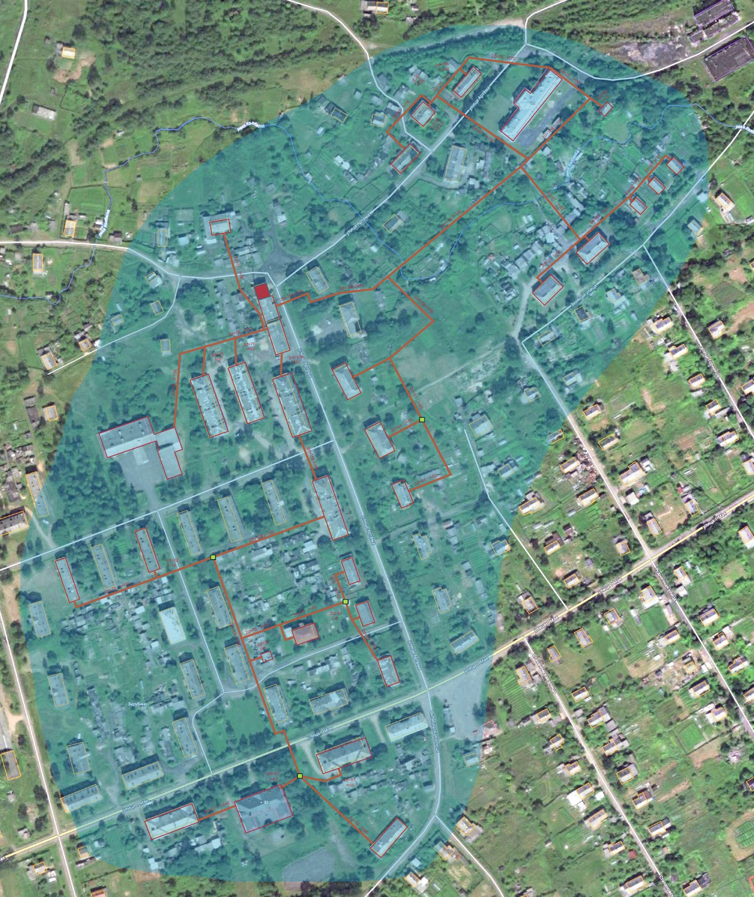
Рисунок 1.1 Схема тепловых сетей котельной 1,96 МВт с. Зарубино
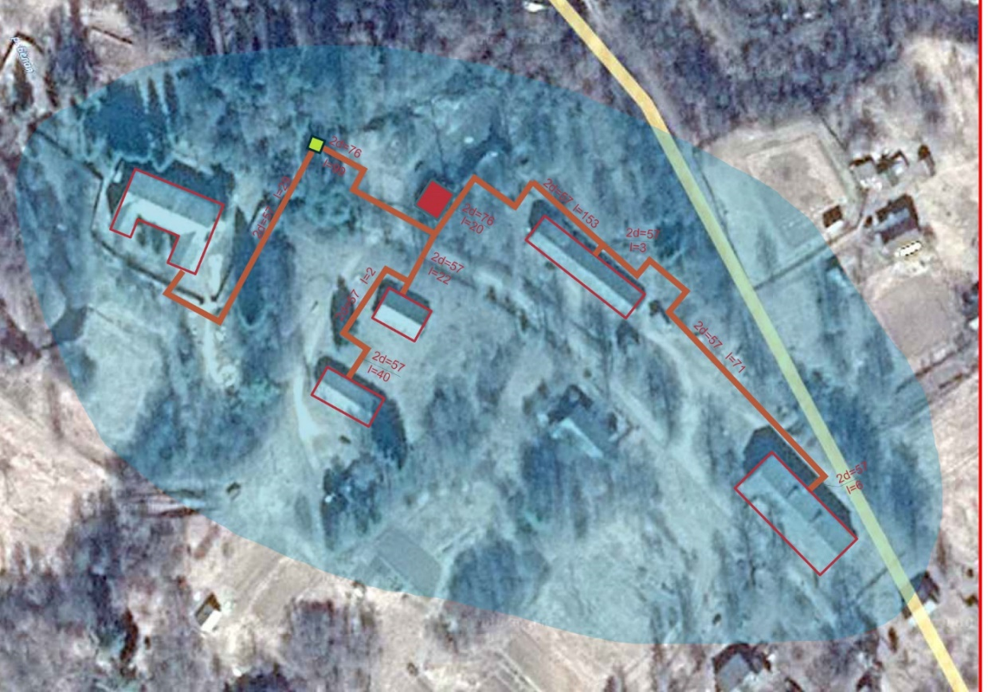
Рисунок 1.2 Схема тепловых сетей котельной №2 с. Шереховичи
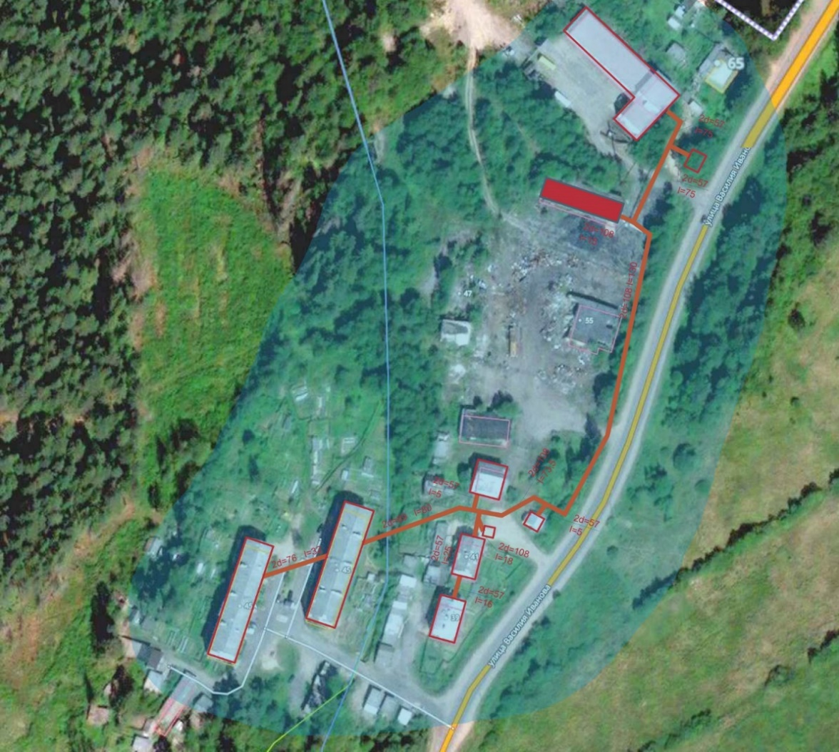
Рисунок 1.3 Схема тепловых сетей котельной ТГУ-120, ТГУ-350 и №6 п. Любытино
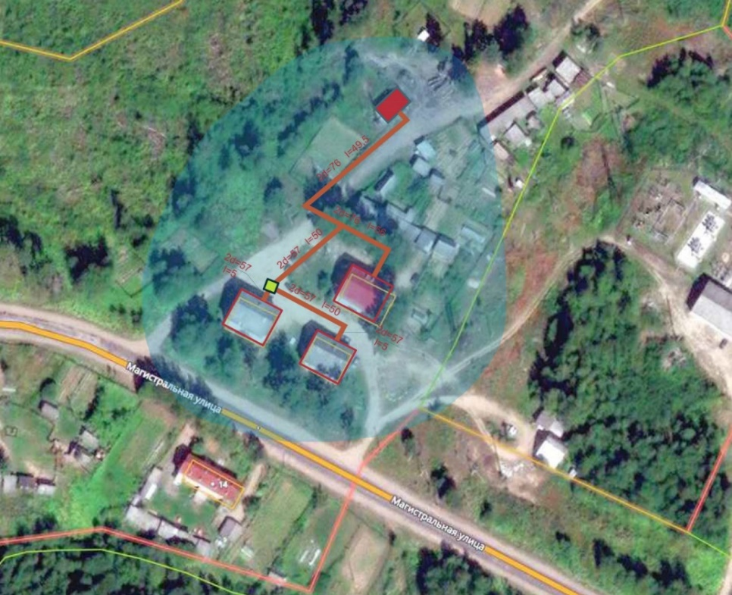
Рисунок 1.4 Схема тепловых сетей котельной №19 д. Большой Городок
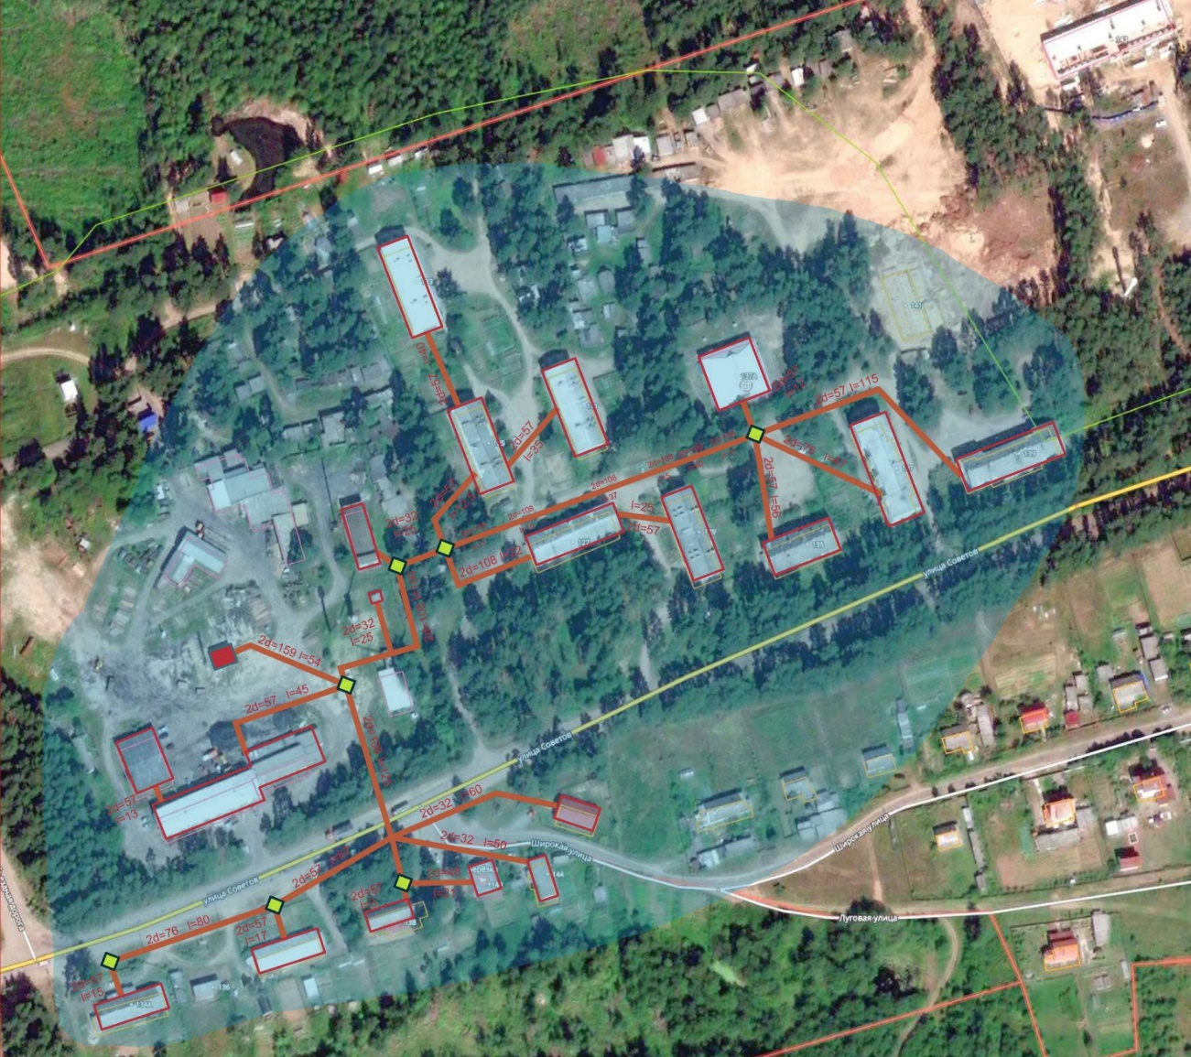
Рисунок 1.5 Схема тепловых сетей котельной БМК №1 п. Любытино
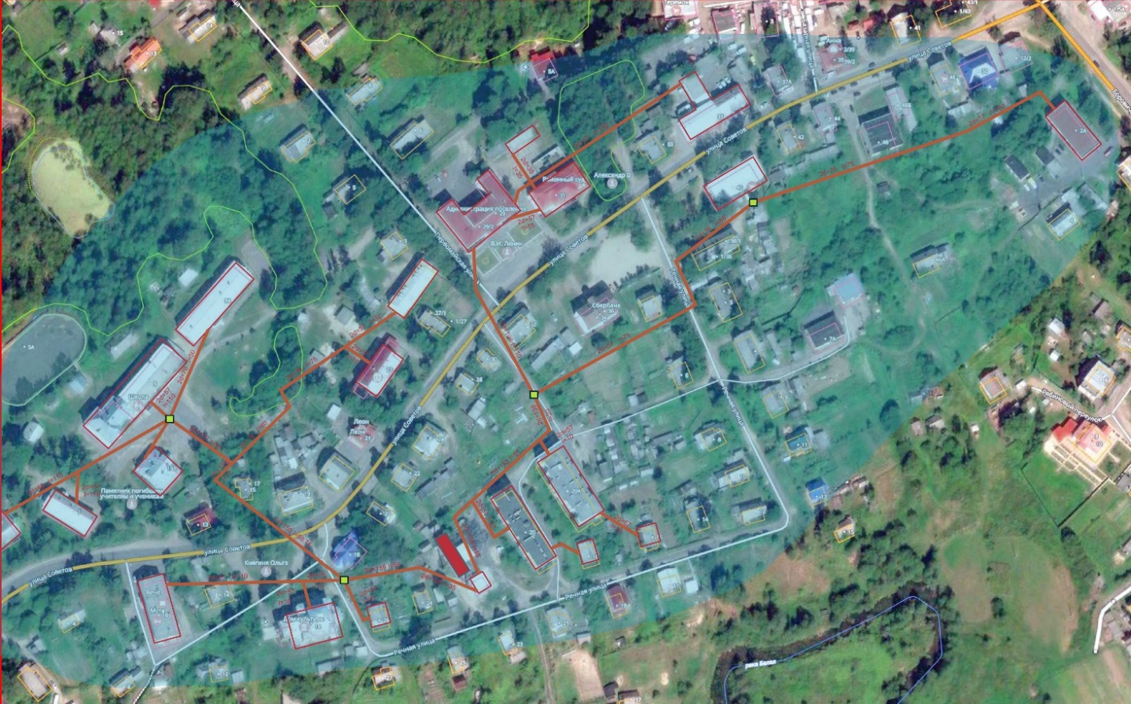
Рисунок 1.6 Схема тепловых сетей котельной БМК №2 п. Любытино
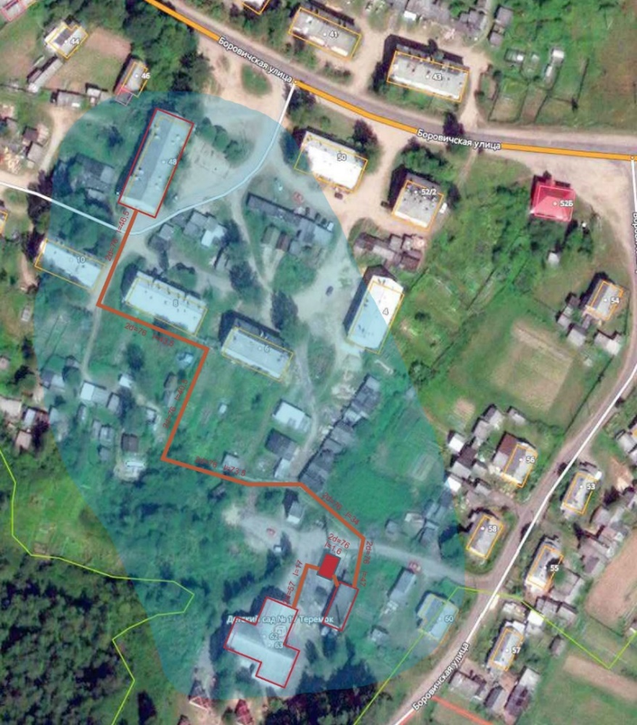
Рисунок 1.7 Схема тепловых сетей котельной БМК №3 п. Любытино
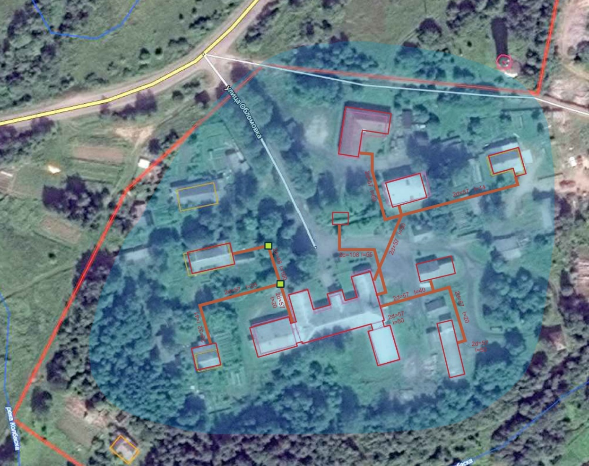
Рисунок 1.8 Схема тепловых сетей котельной ТГУ-350 с. Зарубино
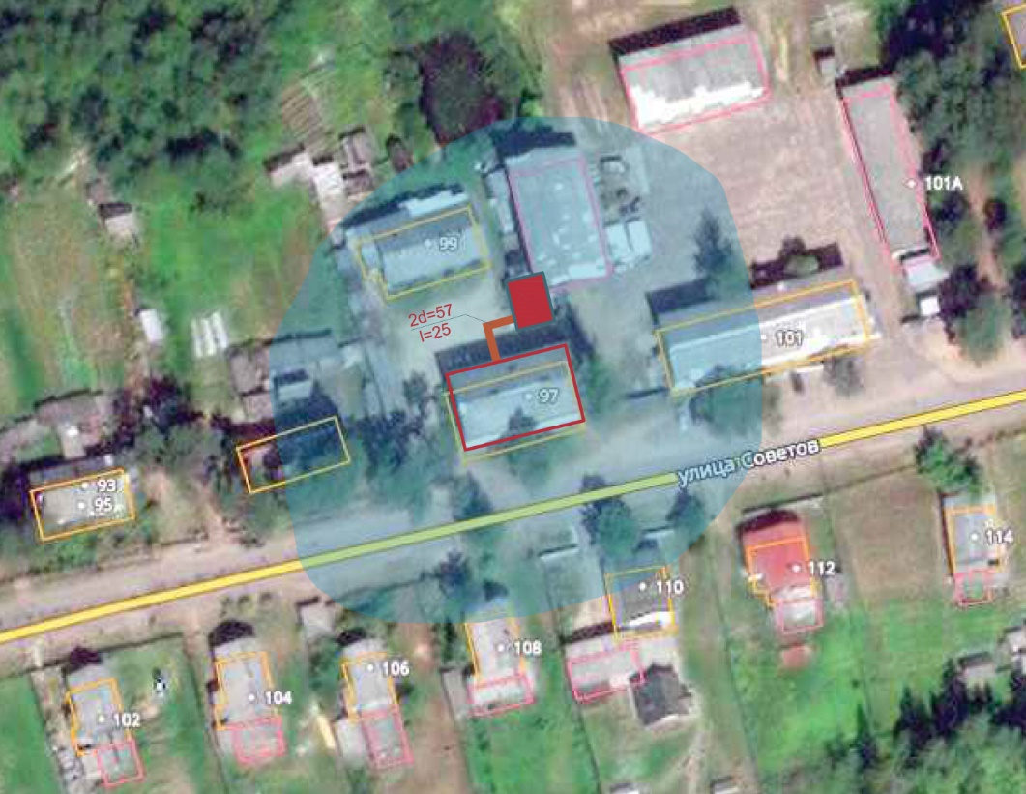
Рисунок 1.9 Схема тепловых сетей котельной ТГУ-60 п. Любытино

Единая тепловая сеть поселения отсутствует. Взаимная гидравлическая увязка действующих контуров котельных отсутствует.
Существующая система теплоснабжения.

Система теплоснабжения включает в себя: источники тепла, тепловые сети и системы теплопотребления.

2.3 Описание существующих и перспективных зон действия индивидуальных источников тепловой энергии
Большая часть индивидуальных жилых домов, объектов административно-общественного и производственного назначения обеспечена теплоснабжением от индивидуальных источников теплоснабжения. Поскольку данные об установленной тепловой мощности этих теплогенераторов отсутствуют, не представляется возможности оценить резервы этого вида оборудования.
Существующие и планируемые к застройке потребители, вправе использовать для отопления индивидуальные источники теплоснабжения. Использование автономных источников теплоснабжения целесообразно в случаях:
- значительной удаленности от существующих и перспективных тепловых сетей;
- малой подключаемой нагрузки (менее 0,01 Гкал/ч);
- отсутствия резервов тепловой мощности в границах застройки на данный момент и в рассматриваемой перспективе;
• использования тепловой энергии в технологических целях.
Потребители, отопление которых осуществляется от индивидуальных источников, могут быть подключены к централизованному теплоснабжению на условиях организации централизованного теплоснабжения.
В соответствии с требованиями п. 15 статьи 14 ФЗ №190 «О теплоснабжении» «Запрещается переход на отопление жилых помещений в многоквартирных домах с использованием индивидуальных квартирных источников тепловой энергии при наличии осуществлённого в надлежащем порядке подключения к системам теплоснабжения многоквартирных домов».
При отсутствии централизованного источника тепловой энергии устройство автономного теплоснабжения является единственно возможным способом обеспечения теплом и горячей водой конкретного объекта. Поэтому довольно широкое распространение получают автономные (домовые) котельные, главным образом с использованием газовых модулей. При децентрализованной системе отпадает необходимость в строительстве теплотрассы, в сооружении на теплофицированном объекте теплового центра, включающего элеваторный узел, теплообменники для горячей воды, узел коммерческого учета тепловой энергии.

Применяемые в системах децентрализованного теплоснабжения теплогенераторов представляют собой газовые водогрейные аппараты, которые могут использоваться как в составе котельной для теплоснабжения группы потребителей, так и для децентрализованного теплоснабжения с установкой непосредственно в здании (на крыше или в чердачном помещении здания). Также могут устанавливаться рядом со зданием (выпускаются в виде передвижных агрегатов контейнерного типа), могут быть встроенными и пристроенными.
КПД современных малых котлов составляет не менее 90%. Потери тепла и затраты теплоснабжения при транспортировке теплоносителя сводятся к минимуму. В итоге расход тепла на теплоснабжение зданий на 10 — 20% ниже по сравнению с централизованными системами. Металлоемкость трубопроводов, подводящих к зданию тепловую энергию в виде газа, на порядок ниже металлоемкости трубопроводов, подводящих то же количество энергии в виде горячей воды. Надежность таких систем объясняется более низкой повреждаемостью газовых сетей по сравнению с водяными тепловыми сетями.
Для организации теплоснабжения в проектируемых секционных жилых домах и общественных зданиях предлагается внедрять прогрессивные автономные источники тепла (АИТ) - поквартирные системы теплоснабжения (как разновидность децентрализации), при этом источник тепла установлен непосредственно у потребителя (у жильца). В качестве теплогенератора в системе поквартирного теплоснабжения используется двухконтурный газовый котел с закрытой топкой, принудительным удалением дымовых газов, регулирующими термостатами выработки и отпуска тепла на отопление и горячее водоснабжение (ГВС). Котел снабжен необходимыми блокировками и автоматикой безопасности. Теплогенераторы с закрытой топкой, в отличие от котлов с атмосферной горелкой, обеспечивают требуемый уровень безопасности и не оказывают влияния на воздухообмен в жилых помещениях.
Поквартирная система теплоснабжения целесообразна при строительстве нового здания, расположенного достаточно далеко от существующих котельных. Кроме того, эта система дает возможность пользователю самостоятельно регулировать потребление тепла, а, следовательно, и затраты на отопление и ГВС в зависимости от экономических возможностей и физиологической потребности. Расчеты, выполненные ФГУП «СантехНИИпроект» (г. Москва), показывают, что при 100-процентной плате за газ, используемый для отопления и ГВС, с учетом стоимости сервисного обслуживания оборудования, затраты населения при поквартирной системе теплоснабжения будут меньше, чем при оплате с дотацией при централизованной системе.

2.4 Перспективные балансы тепловой мощности и тепловой нагрузки в перспективных зонах действия источников тепловой энергии, в том числе работающих на единую тепловую сеть, на каждом этапе
В установленной зоне действия источника тепловой энергии определены перспективные тепловые нагрузки в соответствии с данными, изложенными в главе 2 Обосновывающих материалов «Перспективное потребление тепловой энергии на цели теплоснабжения».
Перспективного развития промышленных предприятий на период 2018-2031 гг. не планируется, поэтому перспективные балансы потребления сетевой воды рассматриваются без учёта перспективных тепловых нагрузок промышленных предприятий.
Установленные профициты балансов тепловой мощности и перспективной тепловой нагрузки формируют исходные данные для принятия решения о развитии (или сокращении) установленной тепловой мощности источников тепловой энергии и образованию новых зон их действия.
Развитие источников теплоснабжения зависит также от системы теплоснабжения потребителей (открытая или закрытая схема) на основании утверждённой в установленном порядке Схемы теплоснабжения.
Перспективные балансы тепловой мощности и тепловой нагрузки существующих источников тепловой энергии Любытинского сельского поселения представлены в таблице 2.1.

Таблица 2.1

№ п/п | Наименование показателя | Рассматриваемый период, год
 |  | 2019г | 2020г | 2021г | 2022г | 2023г | 2024г | 2025-2033гг
Котельная БМК №1
1 | Балансы тепловой мощности источника тепловой энергии
1.1 | Установленная тепловая мощность основного оборудования источника тепловой энергии, Гкал/ч | 1,72 | 1,72 | 1,72 | 1,72 | 1,72 | 1,72 | 1,72
1.2 | Технические ограничения на использование установленной тепловой мощности | - | - | - | - | - | - | -
1.3 | Располагаемая (фактическая), тепловая мощность, Гкал/ч | 1,72 | 1,72 | 1,72 | 1,72 | 1,72 | 1,72 | 1,72
1.4 | Расход тепла на собственные нужды, % | 1,1 | 1,1 | 1,1 | 1,1 | 1,1 | 1,1 | 1,1
1.5 | Располагаемая тепловая мощность источника нетто, Гкал/ч | 1,70 | 1,70 | 1,70 | 1,70 | 1,70 | 1,70 | 1,70
2 | Подключенная тепловая нагрузка, в т.ч.:
2.1 | Расчетная тепловая нагрузка потребителей, Гкал/ч в том числе: | 0,89 | 0,89 | 0,89 | 0,89 | 0,89 | 0,89 | 0,89
2.1.1 | - на отопление | 0,89 | 0,89 | 0,89 | 0,89 | 0,89 | 0,89 | 0,89
2.1.2 | - на вентиляцию | - | - | - | - | - | - | -
2.1.3 | - на системы ГВС | - | - | - | - | - | - | -
2.1.4 | - пар на промышленные нужды 6-8 кгс/см² | - | - | - | - | - | - | -
2.1.5 | - горячая вода на промышленные нужды (50^{о} С) | - | - | - | - | - | - | -
2.2 | Потери тепловой энергии через теплоизоляционные конструкции наружных тепловых сетей и с нормативной утечкой, в т.ч.: | 0,16 | 0,16 | 0,16 | 0,16 | 0,16 | 0,16 | 0,16
2.2.1 | - затраты теплоносителя на компенсацию потерь, м³/ч | 0,095 | 0,095 | 0,095 | 0,095 | 0,095 | 0,095 | 0,095
2.3 | Суммарная подключенная тепловая нагрузка существующих потребителей (с учетом тепловых потерь) | 1,05 | 1,05 | 1,05 | 1,05 | 1,05 | 1,05 | 1,05
2.4 | Резерв (+) / дефицит (-) тепловой мощности котельной (все котлы в исправном состоянии) | +0,65 | +0,65 | +0,65 | +0,65 | +0,65 | +0,65 | +0,65
Котельная БМК №2
1 | Балансы тепловой мощности источника тепловой энергии
1.1 | Установленная тепловая мощность основного оборудования источника тепловой энергии, Гкал/ч | 2,15 | 2,15 | 2,15 | 2,15 | 2,15 | 2,15 | 2,15
1.2 | Технические ограничения на использование установленной тепловой мощности | - | - | - | - | - | - | -
1.3 | Располагаемая (фактическая), тепловая мощность, Гкал/ч | 1,92 | 1,92 | 1,92 | 1,92 | 1,92 | 1,92 | 1,92
1.4 | Расход тепла на собственные нужды, % | 1,1 | 1,1 | 1,1 | 1,1 | 1,1 | 1,1 | 1,1
1.5 | Располагаемая тепловая мощность источника нетто, Гкал/ч | 1,90 | 1,90 | 1,90 | 1,90 | 1,90 | 1,90 | 1,9
2 | Подключенная тепловая нагрузка, в т.ч.:
2.1 | Расчетная тепловая нагрузка потребителей, Гкал/ч в том числе: | 1,16 | 1,16 | 1,16 | 1,16 | 1,16 | 1,16 | 4,29
2.1.1 | - на отопление | 1,16 | 1,16 | 1,16 | 1,16 | 1,16 | 1,16 | 4,29
2.1.2 | - на вентиляцию | - | - | - | - | - | - | -
2.1.3 | - на системы ГВС | - | - | - | - | - | - | -
2.1.4 | - пар на промышленные нужды 10-16 кгс/см² | - | - | - | - | - | - | -
2.1.5 | - горячая вода на промышленные нужды (50^{о} С) | - | - | - | - | - | - | -
2.2 | Потери тепловой энергии через теплоизоляционные конструкции наружных тепловых сетей и с нормативной утечкой, в т.ч.: | 0,23 | 0,23 | 0,23 | 0,23 | 0,23 | 0,23 | 0,23
2.2.1 | - затраты теплоносителя на компенсацию потерь, м³/ч | 0,133 | 0,133 | 0,133 | 0,133 | 0,133 | 0,133 | 0,133
2.3 | Суммарная подключенная тепловая нагрузка существующих потребителей (с учетом тепловых потерь) | 1,39 | 1,39 | 1,39 | 1,39 | 1,39 | 1,39 | 4,52
2.4 | Резерв (+) / дефицит (-) тепловой мощности котельной (все котлы в исправном состоянии) | +0,51 | +0,51 | +0,51 | +0,51 | +0,51 | +0,51 | -0,07
Котельная БМК №3
1 | Балансы тепловой мощности источника тепловой энергии
1.1 | Установленная тепловая мощность основного оборудования источника тепловой энергии, Гкал/ч | 0,77 | 0,77 | 0,77 | 0,77 | 0,77 | 0,77 | 0,77
1.2 | Технические ограничения на использование установленной тепловой мощности | - | - | - | - | - | - | -
1.3 | Располагаемая (фактическая), тепловая мощность, Гкал/ч | 0,77 | 0,77 | 0,77 | 0,77 | 0,77 | 0,77 | 0,77
1.4 | Расход тепла на собственные нужды, % | 1,1 | 1,1 | 1,1 | 1,1 | 1,1 | 1,1 | 1,1
1.5 | Располагаемая тепловая мощность источника нетто, Гкал/ч | 0,762 | 0,762 | 0,762 | 0,762 | 0,762 | 0,762 | 0,762
2 | Подключенная тепловая нагрузка, в т.ч.:
2.1 | Расчетная тепловая нагрузка потребителей, Гкал/ч в том числе: | 0,15 | 0,15 | 0,15 | 0,15 | 0,15 | 0,15 | 0,15
2.1.1 | - на отопление | 0,15 | 0,15 | 0,15 | 0,15 | 0,15 | 0,15 | 0,15
2.1.2 | - на вентиляцию | - | - | - | - | - | - | -
2.1.3 | - на системы ГВС | - | - | - | - | - | - | -
2.1.4 | - пар на промышленные нужды 10-16 кгс/см² | - | - | - | - | - | - | -
2.1.5 | - горячая вода на промышленные нужды (50^{о} С) | - | - | - | - | - | - | -
2.2 | Потери тепловой энергии через теплоизоляционные конструкции наружных тепловых сетей и с нормативной утечкой, в т.ч.: | 0,038 | 0,038 | 0,038 | 0,038 | 0,038 | 0,038 | 0,038
2.2.1 | - затраты теплоносителя на компенсацию потерь, м³/ч | 0,017 | 0,017 | 0,017 | 0,017 | 0,017 | 0,017 | 0,017
2.3 | Суммарная подключенная тепловая нагрузка существующих потребителей (с учетом тепловых потерь) | 0,188 | 0,188 | 0,188 | 0,188 | 0,188 | 0,188 | 0,188
2.4 | Резерв (+) / дефицит (-) тепловой мощности котельной (все котлы в исправном состоянии) | +0,574 | +0,574 | +0,574 | +0,574 | +0,574 | +0,574 | +0,574
Котельная № 8, Зарубино
1 | Балансы тепловой мощности источника тепловой энергии
1.1 | Установленная тепловая мощность основного оборудования источника тепловой энергии, Гкал/ч | 2,53 | 2,53 | 2,53 | 2,53 | 2,53 | 2,53 | 2,53
1.2 | Технические ограничения на использование установленной тепловой мощности | - | - | - | - | - | - | -
1.3 | Располагаемая (фактическая), тепловая мощность, Гкал/ч | 2,35 | 2,35 | 2,35 | 2,35 | 2,35 | 2,35 | 2,35
1.4 | Расход тепла на собственные нужды, % | 0,77 | 0,77 | 0,77 | 0,77 | 0,77 | 0,77 | 0,77
1.5 | Располагаемая тепловая мощность источника нетто, Гкал/ч | 2,3 | 2,3 | 2,3 | 2,3 | 2,3 | 2,3 | 2,3
2 | Подключенная тепловая нагрузка, в т.ч.:
2.1 | Расчетная тепловая нагрузка потребителей, Гкал/ч в том числе: | 1,38 | 1,38 | 1,38 | 1,38 | 1,38 | 1,38 | 1,38
2.1.1 | - на отопление | 1,38 | 1,38 | 1,38 | 1,38 | 1,38 | 1,38 | 1,38
2.1.2 | - на вентиляцию | - | - | - | - | - | - | -
2.1.3 | - на системы ГВС | - | - | - | - | - | - | -
2.1.4 | - пар на промышленные нужды 10-16 кгс/см² | - | - | - | - | - | - | -
2.1.5 | - горячая вода на промышленные нужды (50^{о} С) | - | - | - | - | - | - | -
2.2 | Потери тепловой энергии через теплоизоляционные конструкции наружных тепловых сетей и с нормативной утечкой, в т.ч.: | 0,255 | 0,255 | 0,255 | 0,255 | 0,255 | 0,255 | 0,255
2.2.1 | - затраты теплоносителя на компенсацию потерь, м³/ч | 0,163 | 0,163 | 0,163 | 0,163 | 0,163 | 0,163 | 0,163
2.3 | Суммарная подключенная тепловая нагрузка существующих потребителей (с учетом тепловых потерь) | 1,635 | 1,635 | 1,635 | 1,635 | 1,635 | 1,635 | 1,635
2.4 | Резерв (+) / дефицит (-) тепловой мощности котельной (все котлы в исправном состоянии) | +0,655 | +0,655 | +0,655 | +0,655 | +0,655 | +0,655 | +0,655
Котельная № 19
1 | Балансы тепловой мощности источника тепловой энергии
1.1 | Установленная тепловая мощность основного оборудования источника тепловой энергии, Гкал/ч | 0,774 | 0,774 | 0,774 | 0,774 | 0,774 | 0,774 | 0,774
1.2 | Технические ограничения на использование установленной тепловой мощности
1.3 | Располагаемая (фактическая), тепловая мощность, Гкал/ч | 0,876 | 0,876 | 0,876 | 0,876 | 0,876 | 0,876 | 0,876
1.4 | Расход тепла на собственные нужды, % | 0,76 | 0,76 | 0,76 | 0,76 | 0,76 | 0,76 | 0,76
1.5 | Располагаемая тепловая мощность источника нетто, Гкал/ч | 0,869 | 0,869 | 0,869 | 0,869 | 0,869 | 0,869 | 0,869
2 | Подключенная тепловая нагрузка, в т.ч.:
2.1 | Расчетная тепловая нагрузка потребителей, Гкал/ч в том числе: | 0,1 | 0,1 | 0,1 | 0,1 | 0,1 | 0,1 | 0,1
2.1.1 | - на отопление | 0,1 | 0,1 | 0,1 | 0,1 | 0,1 | 0,1 | 0,1
2.1.2 | - на вентиляцию | - | - | - | - | - | - | -
2.1.3 | - на системы ГВС | - | - | - | - | - | - | -
2.1.4 | - пар на промышленные нужды 10-16 кгс/см² | - | - | - | - | - | - | -
2.1.5 | - горячая вода на промышленные нужды (50^{о} С) | - | - | - | - | - | - | -
2.2 | Потери тепловой энергии через теплоизоляционные конструкции наружных тепловых сетей и с нормативной утечкой, в т.ч.: | 0,02 | 0,02 | 0,02 | 0,02 | 0,02 | 0,02 | 0,02
2.2.1 | - затраты теплоносителя на компенсацию потерь, м³/ч | 0,011 | 0,011 | 0,011 | 0,011 | 0,011 | 0,011 | 0,011
2.3 | Суммарная подключенная тепловая нагрузка существующих потребителей (с учетом тепловых потерь) | 0,12 | 0,12 | 0,12 | 0,12 | 0,12 | 0,12 | 0,12
2.4 | Резерв (+) / дефицит (-) тепловой мощности котельной (все котлы в исправном состоянии) | +0,749 | +0,749 | +0,749 | +0,749 | +0,749 | +0,749 | +0,749
Котельная №2
1 | Балансы тепловой мощности источника тепловой энергии
1.1 | Установленная тепловая мощность основного оборудования источника тепловой энергии, Гкал/ч | 1,08 | 1,08 | 1,08 | 1,08 | 1,08 | 1,08 | 1,08
1.2 | Технические ограничения на использование установленной тепловой мощности | - | - | - | - | - | - | -
1.3 | Располагаемая (фактическая), тепловая мощность, Гкал/ч | 1,01 | 1,01 | 1,01 | 1,01 | 1,01 | 1,01 | 1,01
1.4 | Расход тепла на собственные нужды, % | 1,14 | 1,14 | 1,14 | 1,14 | 1,14 | 1,14 | 1,14
1.5 | Располагаемая тепловая мощность источника нетто, Гкал/ч | 0,998 | 0,998 | 0,998 | 0,998 | 0,998 | 0,998 | 0,998
2 | Подключенная тепловая нагрузка, в т.ч.:
2.1 | Расчетная тепловая нагрузка потребителей, Гкал/ч в том числе: | 0,221 | 0,221 | 0,221 | 0,221 | 0,221 | 0,221 | 0,221
2.1.1 | - на отопление | 0,207 | 0,207 | 0,207 | 0,207 | 0,207 | 0,207 | 0,207
2.1.2 | - на вентиляцию | - | - | - | - | - | - | -
2.1.3 | - на системы ГВС | 0,014 | 0,014 | 0,014 | 0,014 | 0,014 | 0,014 | 0,014
2.1.4 | - пар на промышленные нужды 10-16 кгс/см² | - | - | - | - | - | - | -
2.1.5 | - горячая вода на промышленные нужды (50^{о} С) | - | - | - | - | - | - | -
2.2 | Потери тепловой энергии через теплоизоляционные конструкции наружных тепловых сетей и с нормативной утечкой, в т.ч.: | 0,075 | 0,075 | 0,075 | 0,075 | 0,075 | 0,075 | 0,075
2.2.1 | - затраты теплоносителя на компенсацию потерь, м³/ч | 0,023 | 0,023 | 0,023 | 0,023 | 0,023 | 0,023 | 0,023
2.3 | Суммарная подключенная тепловая нагрузка существующих потребителей (с учетом тепловых потерь) | 0,317 | 0,317 | 0,317 | 0,317 | 0,317 | 0,317 | 0,317
2.4 | Резерв (+) / дефицит (-) тепловой мощности котельной (все котлы в исправном состоянии) | +0,681 | +0,681 | +0,681 | +0,681 | +0,681 | +0,681 | +0,681
Котельная ТГУ-60 ул. Советов
1 | Балансы тепловой мощности источника тепловой энергии
1.1 | Установленная тепловая мощность основного оборудования источника тепловой энергии, Гкал/ч | 0,052 | 0,052 | 0,052 | 0,052 | 0,052 | 0,052 | 0,052
1.2 | Технические ограничения на использование установленной тепловой мощности | - | - | - | - | - | - | -
1.3 | Располагаемая (фактическая), тепловая мощность, Гкал/ч | 0,052 | 0,052 | 0,052 | 0,052 | 0,052 | 0,052 | 0,052
1.4 | Расход тепла на собственные нужды, % | 0,54 | 0,54 | 0,54 | 0,54 | 0,54 | 0,54 | 0,54
1.5 | Располагаемая тепловая мощность источника нетто, Гкал/ч | 0,0517 | 0,0517 | 0,0517 | 0,0517 | 0,0517 | 0,0517 | 0,0517
2 | Подключенная тепловая нагрузка, в т.ч.:
2.1 | Расчетная тепловая нагрузка потребителей, Гкал/ч в том числе: | 0,045 | 0,045 | 0,045 | 0,045 | 0,045 | 0,045 | 0,045
2.1.1 | - на отопление | 0,045 | 0,045 | 0,045 | 0,045 | 0,045 | 0,045 | 0,045
2.1.2 | - на вентиляцию | - | - | - | - | - | - | -
2.1.3 | - на системы ГВС | - | - | - | - | - | - | -
2.1.4 | - пар на промышленные нужды 10-16 кгс/см² | - | - | - | - | - | - | -
2.1.5 | - горячая вода на промышленные нужды (50^{о} С) | - | - | - | - | - | - | -
2.2 | Потери тепловой энергии через теплоизоляционные конструкции наружных тепловых сетей и с нормативной утечкой, в т.ч.: | 0,002 | 0,002 | 0,002 | 0,002 | 0,002 | 0,002 | 0,002
2.2.1 | - затраты теплоносителя на компенсацию потерь, м³/ч | 0,004 | 0,004 | 0,004 | 0,004 | 0,004 | 0,004 | 0,004
2.3 | Суммарная подключенная тепловая нагрузка существующих потребителей (с учетом тепловых потерь) | 0,047 | 0,047 | 0,047 | 0,047 | 0,047 | 0,047 | 0,047
2.4 | Резерв (+) / дефицит (-) тепловой мощности котельной (все котлы в исправном состоянии) | +0,005 | +0,005 | +0,005 | +0,005 | +0,005 | +0,005 | +0,005
Котельная ТГУ - 120
1 | Балансы тепловой мощности источника тепловой энергии
1.1 | Установленная тепловая мощность основного оборудования источника тепловой энергии, Гкал/ч | 0,104 | 0,104 | 0,104 | 0,104 | 0,104 | 0,104 | 0,104
1.2 | Технические ограничения на использование установленной тепловой мощности | - | - | - | - | - | - | -
1.3 | Располагаемая (фактическая), тепловая мощность, Гкал/ч | 0,102 | 0,102 | 0,102 | 0,102 | 0,102 | 0,102 | 0,102
1.4 | Расход тепла на собственные нужды, % | 0,46 | 0,46 | 0,46 | 0,46 | 0,46 | 0,46 | 0,46
1.5 | Располагаемая тепловая мощность источника нетто, Гкал/ч | 0,1015 | 0,1015 | 0,1015 | 0,1015 | 0,1015 | 0,1015 | 0,1015
2 | Подключенная тепловая нагрузка, в т.ч.:
2.1 | Расчетная тепловая нагрузка потребителей, Гкал/ч в том числе: | 0,102 | 0,102 | 0,102 | 0,102 | 0,102 | 0,102 | 0,102
2.1.1 | - на отопление | 0,102 | 0,102 | 0,102 | 0,102 | 0,102 | 0,102 | 0,102
2.1.2 | - на вентиляцию | - | - | - | - | - | - | -
2.1.3 | - на системы ГВС | - | - | - | - | - | - | -
2.1.4 | - пар на промышленные нужды 10-16 кгс/см² | - | - | - | - | - | - | -
2.1.5 | - горячая вода на промышленные нужды (50^{о} С) | - | - | - | - | - | - | -
2.2 | Потери тепловой энергии через теплоизоляционные конструкции наружных тепловых сетей и с нормативной утечкой, в т.ч.: | 0,012 | 0,012 | 0,012 | 0,012 | 0,012 | 0,012 | 0,012
2.2.1 | - затраты теплоносителя на компенсацию потерь, м³/ч | 0,009 | 0,009 | 0,009 | 0,009 | 0,009 | 0,009 | 0,009
2.3 | Суммарная подключенная тепловая нагрузка существующих потребителей (с учетом тепловых потерь) | 0,114 | 0,114 | 0,114 | 0,114 | 0,114 | 0,114 | 0,114
2.4 | Резерв (+) / дефицит (-) тепловой мощности котельной (все котлы в исправном состоянии) | -0,012 | -0,012 | -0,012 | -0,012 | -0,012 | -0,012 | -0,012
Котельная ТГУ – 350 (Любытино)
1 | Балансы тепловой мощности источника тепловой энергии
1.1 | Установленная тепловая мощность основного оборудования источника тепловой энергии, Гкал/ч | 0,302 | 0,302 | 0,302 | 0,302 | 0,302 | 0,302 | 0,302
1.2 | Технические ограничения на использование установленной тепловой мощности | - | - | - | - | - | - | -
1.3 | Располагаемая (фактическая), тепловая мощность, Гкал/ч | 0,30 | 0,30 | 0,30 | 0,30 | 0,30 | 0,30 | 0,30
1.4 | Расход тепла на собственные нужды, % | 0,45 | 0,45 | 0,45 | 0,45 | 0,45 | 0,45 | 0,45
1.5 | Располагаемая тепловая мощность источника нетто, Гкал/ч | 0,299 | 0,299 | 0,299 | 0,299 | 0,299 | 0,299 | 0,299
2 | Подключенная тепловая нагрузка, в т.ч.:
2.1 | Расчетная тепловая нагрузка потребителей, Гкал/ч в том числе: | 0,3 | 0,3 | 0,3 | 0,3 | 0,3 | 0,3 | 0,3
2.1.1 | - на отопление | 0,3 | 0,3 | 0,3 | 0,3 | 0,3 | 0,3 | 0,3
2.1.2 | - на вентиляцию | - | - | - | - | - | - | -
2.1.3 | - на системы ГВС | - | - | - | - | - | - | -
2.1.4 | - пар на промышленные нужды 10-16 кгс/см² | - | - | - | - | - | - | -
2.1.5 | - горячая вода на промышленные нужды (50^{о} С) | - | - | - | - | - | - | -
2.2 | Потери тепловой энергии через теплоизоляционные конструкции наружных тепловых сетей и с нормативной утечкой, в т.ч.: | 0,039 | 0,039 | 0,039 | 0,039 | 0,039 | 0,039 | 0,039
2.2.1 | - затраты теплоносителя на компенсацию потерь, м³/ч | 0,032 | 0,032 | 0,032 | 0,032 | 0,032 | 0,032 | 0,032
2.3 | Суммарная подключенная тепловая нагрузка существующих потребителей (с учетом тепловых потерь) | 0,339 | 0,339 | 0,339 | 0,339 | 0,339 | 0,339 | 0,339
2.4 | Резерв (+) / дефицит (-) тепловой мощности котельной (все котлы в исправном состоянии) | -0,04 | -0,04 | -0,04 | -0,04 | -0,04 | -0,04 | -0,04
 | Котельная ТГУ - 350 Зарубино
1 | Балансы тепловой мощности источника тепловой энергии
1.1 | Установленная тепловая мощность основного оборудования источника тепловой энергии, Гкал/ч | 0,3 | 0,3 | 0,3 | 0,3 | 0,3 | 0,3 | 0,3
1.2 | Технические ограничения на использование установленной тепловой мощности
1.3 | Располагаемая (фактическая), тепловая мощность, Гкал/ч | 0,3 | 0,3 | 0,3 | 0,3 | 0,3 | 0,3 | 0,3
1.4 | Расход тепла на собственные нужды, % | 0,46 | 0,46 | 0,46 | 0,46 | 0,46 | 0,46 | 0,46
1.5 | Располагаемая тепловая мощность источника нетто, Гкал/ч | 0,299 | 0,299 | 0,299 | 0,299 | 0,299 | 0,299 | 0,299
2 | Подключенная тепловая нагрузка, в т.ч.:
2.1 | Расчетная тепловая нагрузка потребителей, Гкал/ч в том числе: | 0,21 | 0,21 | 0,21 | 0,21 | 0,21 | 0,21 | 0,21
2.1.1 | - на отопление | 0,21 | 0,21 | 0,21 | 0,21 | 0,21 | 0,21 | 0,21
2.1.2 | - на вентиляцию | - | - | - | - | - | - | -
2.1.3 | - на системы ГВС | - | - | - | - | - | - | -
2.1.4 | - пар на промышленные нужды 10-16 кгс/см² | - | - | - | - | - | - | -
2.1.5 | - горячая вода на промышленные нужды (50^{о} С) | - | - | - | - | - | - | -
2.2 | Потери тепловой энергии через теплоизоляционные конструкции наружных тепловых сетей и с нормативной утечкой, в т.ч.: | 0,03 | 0,03 | 0,03 | 0,03 | 0,03 | 0,03 | 0,03
2.2.1 | - затраты теплоносителя на компенсацию потерь, м³/ч | 0,021 | 0,021 | 0,021 | 0,021 | 0,021 | 0,021 | 0,021
2.3 | Суммарная подключенная тепловая нагрузка существующих потребителей (с учетом тепловых потерь) | 0,24 | 0,24 | 0,24 | 0,24 | 0,24 | 0,24 | 0,24
2.4 | Резерв (+) / дефицит (-) тепловой мощности котельной (все котлы в исправном состоянии) | +0,059 | +0,059 | +0,059 | +0,059 | +0,059 | +0,059 | +0,059
 | ТГУ – 350 п. Любытино ул. Пушкинская (вместо кот. №20)
1 | Балансы тепловой мощности источника тепловой энергии
1.1 | Установленная тепловая мощность основного оборудования источника тепловой энергии, Гкал/ч | 0,301 | 0,301 | 0,301 | 0,301 | 0,301 | 0,301 | 0,301
1.2 | Технические ограничения на использование установленной тепловой мощности
1.3 | Располагаемая (фактическая), тепловая мощность, Гкал/ч
1.4 | Расход тепла на собственные нужды, %
1.5 | Располагаемая тепловая мощность источника нетто, Гкал/ч
2 | Подключенная тепловая нагрузка, в т.ч.:
2.1 | Расчетная тепловая нагрузка потребителей, Гкал/ч в том числе: | 0,08 | 0,08 | 0,08 | 0,08 | 0,08 | 0,08 | 0,08
2.1.1 | - на отопление | 0,08 | 0,08 | 0,08 | 0,08 | 0,08 | 0,08 | 0,08
2.1.2 | - на вентиляцию
2.1.3 | - на системы ГВС
2.1.4 | - пар на промышленные нужды 10-16 кгс/см²
2.1.5 | - горячая вода на промышленные нужды (50^{о} С)
2.2 | Потери тепловой энергии через теплоизоляционные конструкции наружных тепловых сетей и с нормативной утечкой, в т.ч.:
2.2.1 | - затраты теплоносителя на компенсацию потерь, м³/ч
2.3 | Суммарная подключенная тепловая нагрузка существующих потребителей (с учетом тепловых потерь)
2.4 | Резерв (+) / дефицит (-) тепловой мощности котельной (все котлы в исправном состоянии)
 | Котельная БМК №1 (проектируемая) Зарубино
1 | Балансы тепловой мощности источника тепловой энергии
1.1 | Установленная тепловая мощность основного оборудования источника тепловой энергии, Гкал/ч | - | - | - | - | - | - | 1,0
1.2 | Технические ограничения на использование установленной тепловой мощности | - | - | - | - | - | - | -
1.3 | Располагаемая (фактическая), тепловая мощность, Гкал/ч | - | - | - | - | - | - | 1,0
1.4 | Расход тепла на собственные нужды, % | - | - | - | - | - | - | 1,1
1.5 | Располагаемая тепловая мощность источника нетто, Гкал/ч | - | - | - | - | - | - | 0,99
2 | Подключенная тепловая нагрузка, в т.ч.:
2.1 | Расчетная тепловая нагрузка потребителей, Гкал/ч в том числе: | - | - | - | - | - | - | 0,938
2.1.1 | - на отопление | - | - | - | - | - | - | 0,938
2.1.2 | - на вентиляцию | - | - | - | - | - | - | -
2.1.3 | - на системы ГВС | - | - | - | - | - | - | -
2.1.4 | - пар на промышленные нужды 10-16 кгс/см² | - | - | - | - | - | - | -
2.1.5 | - горячая вода на промышленные нужды (50^{о} С) | - | - | - | - | - | - | -
2.2 | Потери тепловой энергии через теплоизоляционные конструкции наружных тепловых сетей и с нормативной утечкой, в т.ч.: | - | - | - | - | - | - | -
2.2.1 | - затраты теплоносителя на компенсацию потерь, м³/ч | - | - | - | - | - | - | -
2.3 | Суммарная подключенная тепловая нагрузка существующих потребителей (с учетом тепловых потерь) | - | - | - | - | - | - | 0,938
2.4 | Резерв (+) / дефицит (-) тепловой мощности котельной (все котлы в исправном состоянии) | - | - | - | - | - | - | +0,061
 | Котельная БМК №4 (проектируемая) Любытино
1 | Балансы тепловой мощности источника тепловой энергии
1.1 | Установленная тепловая мощность основного оборудования источника тепловой энергии, Гкал/ч | - | - | - | - | - | - | 1,1
1.2 | Технические ограничения на использование установленной тепловой мощности | - | - | - | - | - | - | -
1.3 | Располагаемая (фактическая), тепловая мощность, Гкал/ч | - | - | - | - | - | - | 1,1
1.4 | Расход тепла на собственные нужды, % | - | - | - | - | - | - | 1,1
1.5 | Располагаемая тепловая мощность источника нетто, Гкал/ч | - | - | - | - | - | - | 1,0989
2 | Подключенная тепловая нагрузка, в т.ч.:
2.1 | Расчетная тепловая нагрузка потребителей, Гкал/ч в том числе: | - | - | - | - | - | - | 1,012
2.1.1 | - на отопление | - | - | - | - | - | - | 1,012
2.1.2 | - на вентиляцию | - | - | - | - | - | - | -
2.1.3 | - на системы ГВС | - | - | - | - | - | - | -
2.1.4 | - пар на промышленные нужды 10-16 кгс/см² | - | - | - | - | - | - | -
2.1.5 | - горячая вода на промышленные нужды (50^{о} С) | - | - | - | - | - | - | -
2.2 | Потери тепловой энергии через теплоизоляционные конструкции наружных тепловых сетей и с нормативной утечкой, в т.ч.: | - | - | - | - | - | - | -
2.2.1 | - затраты теплоносителя на компенсацию потерь, м³/ч | - | - | - | - | - | - | -
2.3 | Суммарная подключенная тепловая нагрузка существующих потребителей (с учетом тепловых потерь) | - | - | - | - | - | - | 1,012
2.4 | Резерв (+) / дефицит (-) тепловой мощности котельной (все котлы в исправном состоянии) | - | - | - | - | - | - | +0,0869

Раздел 3. Существующие и перспективные балансы теплоносителей
Перспективные объемы теплоносителя, необходимые для передачи теплоносителя от источника тепловой энергии до потребителя спрогнозированы с учетом увеличения расчетных расходов теплоносителя в тепловых сетях с темпом присоединения (подключения) суммарной тепловой нагрузки и с учетом реализации мероприятий по модернизации тепловых систем источников тепловой энергии.

3.1 Перспективные балансы производительности водоподготовительных установок и максимального потребления теплоносителя теплопотребляющими установками потребителей
Перспективные объёмы теплоносителя, необходимые для передачи тепла от источников тепловой энергии системы теплоснабжения Любытинского сельского поселения до потребителя в зоне действия каждого источника, прогнозировались исходя из следующих условий:
- система теплоснабжения Любытинского сельского поселения закрытая: на источниках тепловой энергии применяется центральное качественное регулирование отпуска тепла по отопительной нагрузке в зависимости от температуры наружного воздуха;
- сверхнормативные потери теплоносителя при передаче тепловой энергии будут сокращаться вследствие работ по реконструкции участков тепловых сетей системы теплоснабжения;
- подключение потребителей в существующих ранее и вновь создаваемых зонах теплоснабжения будет осуществляться по зависимой схеме присоединения систем отопления.
Балансы производительности ВПУ котельных и максимального потребления теплоносителя теплопотребляющими установками потребителей представлены в таблице 3.1.

Таблица 3.1
№ п/п | Наименование показателя, размерность | Период, год
 |  | 2019г. | 2020г. | 2021г. | 2022г. | 2023г. | 2024-2033гг
БМК № 1 п.Любытино, ул.Советов
1 | Объем воды в системе теплоснабжения V, м³ | 38,17 | 38,17 | 38,17 | 38,17 | 38,17 | 38,17
2 | Установленная производительность водоподготовительной установки, м³/ч | - | - | - | - | - | -
3 | Располагаемая производительность водоподготовительной установки, м³/ч | - | - | - | - | - | -
4 | Потери располагаемой производительности, % | - | - | - | - | - | -
5 | Собственные нужды водоподготовительной установки, м³/ч | - | - | - | - | - | -
6 | Количество баков-аккумуляторов теплоносителя, шт. | - | - | - | - | - | -
7 | Емкость баков аккумуляторов, тыс. м³ | - | - | - | - | - | -
8 | Требуемая расчетная производительность водоподготовительной установки (0,75% V), м³/ч | 0,286 | 0,286 | 0,286 | 0,286 | 0,286 | 0,286
9 | Всего подпитка тепловой сети, м³/ч, в том числе: | 0,095 | 0,095 | 0,095 | 0,095 | 0,095 | 0,095
9.1 | - нормативные утечки теплоносителя (0,25% V), м³/ч | 0,095 | 0,095 | 0,095 | 0,095 | 0,095 | 0,095
9.2 | - сверхнормативные утечки теплоносителя, м³/ч | 0 | 0 | 0 | 0 | 0 | 0
9.3 | - отпуск теплоносителя из тепловых сетей на цели горячего водоснабжения (для открытых систем теплоснабжения), т/ч | 0 | 0 | 0 | 0 | 0 | 0
10 | Максимальная подпитка тепловой сети в период повреждения участка (2% V), м³/ч | 0,763 | 0,763 | 0,763 | 0,763 | 0,763 | 0,763
11 | Резерв (+)/дефицит (-), ВПУ,м³/ч | - | - | - | - | - | -
БМК № 2 п. Любытино, ул.Речная
1 | Объем воды в системе теплоснабжения V, м³ | 53,1 | 53,1 | 53,1 | 53,1 | 53,1 | 53,1
2 | Установленная производительность водоподготовительной установки, м³/ч | - | - | - | - | - | -
3 | Располагаемая производительность водоподготовительной установки, м³/ч | - | - | - | - | - | -
4 | Потери располагаемой производительности, % | - | - | - | - | - | -
5 | Собственные нужды водоподготовительной установки, м³/ч | - | - | - | - | - | -
6 | Количество баков-аккумуляторов теплоносителя, шт. | - | - | - | - | - | -
7 | Емкость баков аккумуляторов, тыс. м³ | - | - | - | - | - | -
8 | Требуемая расчетная производительность водоподготовительной установки (0,75% V), м³/ч | 0,398 | 0,398 | 0,398 | 0,398 | 0,398 | 0,398
9 | Всего подпитка тепловой сети, м³/ч, в том числе: | 0,133 | 0,133 | 0,133 | 0,133 | 0,133 | 0,133
9.1 | - нормативные утечки теплоносителя (0,25% V), м³/ч | 0,133 | 0,133 | 0,133 | 0,133 | 0,133 | 0,133
9.2 | - сверхнормативные утечки теплоносителя, м³/ч | 0,000 | 0,000 | 0,000 | 0,000 | 0,000 | 0,000
9.3 | - отпуск теплоносителя из тепловых сетей на цели горячего водоснабжения (для открытых систем теплоснабжения), т/ч | 0,000 | 0,000 | 0,000 | 0,000 | 0,000 | 0,000
10 | Максимальная подпитка тепловой сети в период повреждения участка (2% V), м³/ч | 1,062 | 1,062 | 1,062 | 1,062 | 1,062 | 1,062
11 | Резерв (+)/дефицит (-), ВПУ,м³/ч | - | - | - | - | - | -
БМК № 3 п. Любытино, ул. Боровичская
1 | Объем воды в системе теплоснабжения V, м³ | 6,71 | 6,71 | 6,71 | 6,71 | 6,71 | 6,71
2 | Установленная производительность водоподготовительной установки, м³/ч | - | - | - | - | - | -
3 | Располагаемая производительность водоподготовительной установки, м³/ч | - | - | - | - | - | -
4 | Потери располагаемой производительности, % | - | - | - | - | - | -
5 | Собственные нужды водоподготовительной установки, м³/ч | - | - | - | - | - | -
6 | Количество баков-аккумуляторов теплоносителя, шт. | - | - | - | - | - | -
7 | Емкость баков аккумуляторов, тыс. м³ | - | - | - | - | - | -
8 | Требуемая расчетная производительность водоподготовительной установки (0,75% V), м³/ч | 0,050 | 0,050 | 0,050 | 0,050 | 0,050 | 0,050
9 | Всего подпитка тепловой сети, м³/ч, в том числе: | 0,017 | 0,017 | 0,017 | 0,017 | 0,017 | 0,017
9.1 | - нормативные утечки теплоносителя (0,25% V), м³/ч | 0,017 | 0,017 | 0,017 | 0,017 | 0,017 | 0,017
9.2 | - сверхнормативные утечки теплоносителя, м³/ч | 0,000 | 0,000 | 0,000 | 0,000 | 0,000 | 0,000
9.3 | - отпуск теплоносителя из тепловых сетей на цели горячего водоснабжения (для открытых систем теплоснабжения), т/ч | 0,000 | 0,000 | 0,000 | 0,000 | 0,000 | 0,000
10 | Максимальная подпитка тепловой сети в период повреждения участка (2% V), м³/ч | 0,134 | 0,134 | 0,134 | 0,134 | 0,134 | 0,134
11 | Резерв (+)/дефицит (-), ВПУ,м³/ч | - | - | - | - | - | -
ТГУ-НОРД-120 п.Любытино ул.В.Иванова
1 | Объем воды в системе теплоснабжения V, м³ | 3,55 | 3,55 | 3,55 | 3,55 | 3,55 | 3,55
2 | Установленная производительность водоподготовительной установки, м³/ч | - | - | - | - | - | -
3 | Располагаемая производительность водоподготовительной установки, м³/ч | - | - | - | - | - | -
4 | Потери располагаемой производительности, % | - | - | - | - | - | -
5 | Собственные нужды водоподготовительной установки, м³/ч | - | - | - | - | - | -
6 | Количество баков-аккумуляторов теплоносителя, шт. | - | - | - | - | - | -
7 | Емкость баков аккумуляторов, тыс. м³ | - | - | - | - | - | -
8 | Требуемая расчетная производительность водоподготовительной установки (0,75% V), м³/ч | 0,027 | 0,027 | 0,027 | 0,027 | 0,027 | 0,027
9 | Всего подпитка тепловой сети, м³/ч, в том числе: | 0,009 | 0,009 | 0,009 | 0,009 | 0,009 | 0,009
9.1 | - нормативные утечки теплоносителя (0,25% V), м³/ч | 0,009 | 0,009 | 0,009 | 0,009 | 0,009 | 0,009
9.2 | - сверхнормативные утечки теплоносителя, м³/ч | 0,000 | 0,000 | 0,000 | 0,000 | 0,000 | 0,000
9.3 | - отпуск теплоносителя из тепловых сетей на цели горячего водоснабжения (для открытых систем теплоснабжения), т/ч | 0,000 | 0,000 | 0,000 | 0,000 | 0,000 | 0,000
10 | Максимальная подпитка тепловой сети в период повреждения участка (2% V), м³/ч | 0,071 | 0,071 | 0,071 | 0,071 | 0,071 | 0,071
11 | Резерв (+)/дефицит (-), ВПУ,м³/ч | - | - | - | - | - | -
ТГУ-НОРД-350М п.Любытино ул.В.Иванова
1 | Объем воды в системе теплоснабжения V, м³ | 12,97 | 12,97 | 12,97 | 12,97 | 12,97 | 12,97
2 | Установленная производительность водоподготовительной установки, м³/ч | - | - | - | - | - | -
3 | Располагаемая производительность водоподготовительной установки, м³/ч | - | - | - | - | - | -
4 | Потери располагаемой производительности, % | - | - | - | - | - | -
5 | Собственные нужды водоподготовительной установки, м³/ч | - | - | - | - | - | -
6 | Количество баков-аккумуляторов теплоносителя, шт. | - | - | - | - | - | -
7 | Емкость баков аккумуляторов, тыс. м³ | - | - | - | - | - | -
8 | Требуемая расчетная производительность водоподготовительной установки (0,75% V), м³/ч | 0,097 | 0,097 | 0,097 | 0,097 | 0,097 | 0,097
9 | Всего подпитка тепловой сети, м³/ч, в том числе: | 0,032 | 0,032 | 0,032 | 0,032 | 0,032 | 0,032
9.1 | - нормативные утечки теплоносителя (0,25% V), м³/ч | 0,032 | 0,032 | 0,032 | 0,032 | 0,032 | 0,032
9.2 | - сверхнормативные утечки теплоносителя, м³/ч | 0,000 | 0,000 | 0,000 | 0,000 | 0,000 | 0,000
9.3 | - отпуск теплоносителя из тепловых сетей на цели горячего водоснабжения (для открытых систем теплоснабжения), т/ч | 0,000 | 0,000 | 0,000 | 0,000 | 0,000 | 0,000
10 | Максимальная подпитка тепловой сети в период повреждения участка (2% V), м³/ч | 0,259 | 0,259 | 0,259 | 0,259 | 0,259 | 0,259
11 | Резерв (+)/дефицит (-), ВПУ,м³/ч | - | - | - | - | - | -
Котельная №8 с. Зарубино ул.Артема
1 | Объем воды в системе теплоснабжения V, м³ | 65,16 | 65,16 | 65,16 | 65,16 | 65,16 | 65,16
2 | Установленная производительность водоподготовительной установки, м³/ч | 0,8 | 0,8 | 0,8 | 0,8 | 0,8 | 0,8
3 | Располагаемая производительность водоподготовительной установки, м³/ч | 0,8 | 0,8 | 0,8 | 0,8 | 0,8 | 0,8
4 | Потери располагаемой производительности, % | 0,0 | 0,0 | 0,0 | 0,0 | 0,0 | 0,0
5 | Собственные нужды водоподготовительной установки, м³/ч | 0,34 | 0,34 | 0,34 | 0,34 | 0,34 | 0,34
6 | Количество баков-аккумуляторов теплоносителя, шт. | - | - | - | - | - | -
7 | Емкость баков аккумуляторов, тыс. м³ | - | - | - | - | - | -
8 | Требуемая расчетная производительность водоподготовительной установки (0,75% V), м³/ч | 0,489 | 0,489 | 0,489 | 0,489 | 0,489 | 0,489
9 | Всего подпитка тепловой сети, м³/ч, в том числе: | 0,163 | 0,163 | 0,163 | 0,163 | 0,163 | 0,163
9.1 | - нормативные утечки теплоносителя (0,25% V), м³/ч | 0,163 | 0,163 | 0,163 | 0,163 | 0,163 | 0,163
9.2 | - сверхнормативные утечки теплоносителя, м³/ч | 0,000 | 0,000 | 0,000 | 0,000 | 0,000 | 0,000
9.3 | - отпуск теплоносителя из тепловых сетей на цели горячего водоснабжения (для открытых систем теплоснабжения), т/ч | 0,000 | 0,000 | 0,000 | 0,000 | 0,000 | 0,000
10 | Максимальная подпитка тепловой сети в период повреждения участка (2% V), м³/ч | 1,303 | 1,303 | 1,303 | 1,303 | 1,303 | 1,303
11 | Резерв (+)/дефицит (-), ВПУ,м³/ч | 0,31 | 0,31 | 0,31 | 0,31 | 0,31 | 0,31
ТГУ-НОРД-350М с.Зарубино ул.Обломовка
1 | Объем воды в системе теплоснабжения V, м³ | 8,59 | 8,59 | 8,59 | 8,59 | 8,59 | 8,59
2 | Установленная производительность водоподготовительной установки, м³/ч | - | - | - | - | - | -
3 | Располагаемая производительность водоподготовительной установки, м³/ч | - | - | - | - | - | -
4 | Потери располагаемой производительности, % | - | - | - | - | - | -
5 | Собственные нужды водоподготовительной установки, м³/ч | - | - | - | - | - | -
6 | Количество баков-аккумуляторов теплоносителя, шт. | - | - | - | - | - | -
7 | Емкость баков аккумуляторов, тыс. м³ | - | - | - | - | - | -
8 | Требуемая расчетная производительность водоподготовительной установки (0,75% V), м³/ч | 0,064 | 0,064 | 0,064 | 0,064 | 0,064 | 0,064
9 | Всего подпитка тепловой сети, м³/ч, в том числе: | 0,021 | 0,021 | 0,021 | 0,021 | 0,021 | 0,021
9.1 | - нормативные утечки теплоносителя (0,25% V), м³/ч | 0,021 | 0,021 | 0,021 | 0,021 | 0,021 | 0,021
9.2 | - сверхнормативные утечки теплоносителя, м³/ч | 0,000 | 0,000 | 0,000 | 0,000 | 0,000 | 0,000
9.3 | - отпуск теплоносителя из тепловых сетей на цели горячего водоснабжения (для открытых систем теплоснабжения), т/ч | 0,000 | 0,000 | 0,000 | 0,000 | 0,000 | 0,000
10 | Максимальная подпитка тепловой сети в период повреждения участка (2% V), м³/ч | 0,172 | 0,172 | 0,172 | 0,172 | 0,172 | 0,172
11 | Резерв (+)/дефицит (-), ВПУ,м³/ч | - | - | - | - | - | -
ТГУ-60 п. Любытино ул. Советов
1 | Объем воды в системе теплоснабжения V, м³ | 1,6 | 1,6 | 1,6 | 1,6 | 1,6 | 1,6
2 | Установленная производительность водоподготовительной установки, м³/ч | - | - | - | - | - | -
3 | Располагаемая производительность водоподготовительной установки, м³/ч | - | - | - | - | - | -
4 | Потери располагаемой производительности, % | - | - | - | - | - | -
5 | Собственные нужды водоподготовительной установки, м³/ч | - | - | - | - | - | -
6 | Количество баков-аккумуляторов теплоносителя, шт. | - | - | - | - | - | -
7 | Емкость баков аккумуляторов, тыс. м³ | - | - | - | - | - | -
8 | Требуемая расчетная производительность водоподготовительной установки (0,75% V), м³/ч | 0,012 | 0,012 | 0,012 | 0,012 | 0,012 | 0,012
9 | Всего подпитка тепловой сети, м³/ч, в том числе: | 0,004 | 0,004 | 0,004 | 0,004 | 0,004 | 0,004
9.1 | - нормативные утечки теплоносителя (0,25% V), м³/ч | 0,004 | 0,004 | 0,004 | 0,004 | 0,004 | 0,004
9.2 | - сверхнормативные утечки теплоносителя, м³/ч | 0,000 | 0,000 | 0,000 | 0,000 | 0,000 | 0,000
9.3 | - отпуск теплоносителя из тепловых сетей на цели горячего водоснабжения (для открытых систем теплоснабжения), т/ч | 0,000 | 0,000 | 0,000 | 0,000 | 0,000 | 0,000
10 | Максимальная подпитка тепловой сети в период повреждения участка (2% V), м³/ч | 0,032 | 0,032 | 0,032 | 0,032 | 0,032 | 0,032
11 | Резерв (+)/дефицит (-), ВПУ,м³/ч | - | - | - | - | - | -
Котельная №2 с.Шереховичи
1 | Объем воды в системе теплоснабжения V, м³ | 9,21 | 9,21 | 9,21 | 9,21 | 9,21 | 9,21
2 | Установленная производительность водоподготовительной установки, м³/ч | - | - | - | - | - | -
3 | Располагаемая производительность водоподготовительной установки, м³/ч | - | - | - | - | - | -
4 | Потери располагаемой производительности, % | - | - | - | - | - | -
5 | Собственные нужды водоподготовительной установки, м³/ч | - | - | - | - | - | -
6 | Количество баков-аккумуляторов теплоносителя, шт. | - | - | - | - | - | -
7 | Емкость баков аккумуляторов, тыс. м³ | - | - | - | - | - | -
8 | Требуемая расчетная производительность водоподготовительной установки (0,75% V), м³/ч | 0,069 | 0,069 | 0,069 | 0,069 | 0,069 | 0,069
9 | Всего подпитка тепловой сети, м³/ч, в том числе: | 0,023 | 0,023 | 0,023 | 0,023 | 0,023 | 0,023
9.1 | - нормативные утечки теплоносителя (0,25% V), м³/ч | 0,023 | 0,023 | 0,023 | 0,023 | 0,023 | 0,023
9.2 | - сверхнормативные утечки теплоносителя, м³/ч | 0,000 | 0,000 | 0,000 | 0,000 | 0,000 | 0,000
9.3 | - отпуск теплоносителя из тепловых сетей на цели горячего водоснабжения (для открытых систем теплоснабжения), т/ч | 0,000 | 0,000 | 0,000 | 0,000 | 0,000 | 0,000
10 | Максимальная подпитка тепловой сети в период повреждения участка (2% V), м³/ч | 0,184 | 0,184 | 0,184 | 0,184 | 0,184 | 0,184
11 | Резерв (+)/дефицит (-), ВПУ,м³/ч | - | - | - | - | - | -
Котельная №19 д.Большой Городок
1 | Объем воды в системе теплоснабжения V, м³ | 4,24 | 4,24 | 4,24 | 4,24 | 4,24 | 4,24
2 | Установленная производительность водоподготовительной установки, м³/ч | - | - | - | - | - | -
3 | Располагаемая производительность водоподготовительной установки, м³/ч | - | - | - | - | - | -
4 | Потери располагаемой производительности, % | - | - | - | - | - | -
5 | Собственные нужды водоподготовительной установки, м³/ч | - | - | - | - | - | -
6 | Количество баков-аккумуляторов теплоносителя, шт. | - | - | - | - | - | -
7 | Емкость баков аккумуляторов, тыс. м³ | - | - | - | - | - | -
8 | Требуемая расчетная производительность водоподготовительной установки (0,75% V), м³/ч | 0,032 | 0,032 | 0,032 | 0,032 | 0,032 | 0,032
9 | Всего подпитка тепловой сети, м³/ч, в том числе: | 0,011 | 0,011 | 0,011 | 0,011 | 0,011 | 0,011
9.1 | - нормативные утечки теплоносителя (0,25% V), м³/ч | 0,011 | 0,011 | 0,011 | 0,011 | 0,011 | 0,011
9.2 | - сверхнормативные утечки теплоносителя, м³/ч | 0,000 | 0,000 | 0,000 | 0,000 | 0,000 | 0,000
9.3 | - отпуск теплоносителя из тепловых сетей на цели горячего водоснабжения (для открытых систем теплоснабжения), т/ч | 0,000 | 0,000 | 0,000 | 0,000 | 0,000 | 0,000
10 | Максимальная подпитка тепловой сети в период повреждения участка (2% V), м³/ч | 0,085 | 0,085 | 0,085 | 0,085 | 0,085 | 0,085
11 | Резерв (+)/дефицит (-), ВПУ,м³/ч | - | - | - | - | - | -
Котельная БМК №1 (проектируемая) Зарубино
1 | Объем воды в системе теплоснабжения V, м³ | - | - | - | - | - | *
2 | Установленная производительность водоподготовительной установки, м³/ч | - | - | - | - | - | *
3 | Располагаемая производительность водоподготовительной установки, м³/ч | - | - | - | - | - | *
4 | Потери располагаемой производительности, % | - | - | - | - | - | *
5 | Собственные нужды водоподготовительной установки, м³/ч | - | - | - | - | - | *
6 | Количество баков-аккумуляторов теплоносителя, шт. | - | - | - | - | - | *
7 | Емкость баков аккумуляторов, тыс. м³ | - | - | - | - | - | *
8 | Требуемая расчетная производительность водоподготовительной установки (0,75% V), м³/ч | - | - | - | - | - | *
9 | Всего подпитка тепловой сети, м³/ч, в том числе: | - | - | - | - | - | *
9.1 | - нормативные утечки теплоносителя (0,25% V), м³/ч | - | - | - | - | - | *
9.2 | - сверхнормативные утечки теплоносителя, м³/ч | - | - | - | - | - | *
9.3 | - отпуск теплоносителя из тепловых сетей на цели горячего водоснабжения (для открытых систем теплоснабжения), т/ч | - | - | - | - | - | *
10 | Максимальная подпитка тепловой сети в период повреждения участка (2% V), м³/ч | - | - | - | - | - | *
11 | Резерв (+)/дефицит (-), ВПУ,м³/ч | - | - | - | - | - | *
Котельная БМК №4 (проектируемая) Любытино
1 | Объем воды в системе теплоснабжения V, м³ | - | - | - | - | - | *
2 | Установленная производительность водоподготовительной установки, м³/ч | - | - | - | - | - | *
3 | Располагаемая производительность водоподготовительной установки, м³/ч | - | - | - | - | - | *
4 | Потери располагаемой производительности, % | - | - | - | - | - | *
5 | Собственные нужды водоподготовительной установки, м³/ч | - | - | - | - | - | *
6 | Количество баков-аккумуляторов теплоносителя, шт. | - | - | - | - | - | *
7 | Емкость баков аккумуляторов, тыс. м³ | - | - | - | - | - | *
8 | Требуемая расчетная производительность водоподготовительной установки (0,75% V), м³/ч | - | - | - | - | - | *
9 | Всего подпитка тепловой сети, м³/ч, в том числе: | - | - | - | - | - | *
9.1 | - нормативные утечки теплоносителя (0,25% V), м³/ч | - | - | - | - | - | *
9.2 | - сверхнормативные утечки теплоносителя, м³/ч | - | - | - | - | - | *
9.3 | - отпуск теплоносителя из тепловых сетей на цели горячего водоснабжения (для открытых систем теплоснабжения), т/ч | - | - | - | - | - | *
10 | Максимальная подпитка тепловой сети в период повреждения участка (2% V), м³/ч | - | - | - | - | - | *
11 | Резерв (+)/дефицит (-), ВПУ,м³/ч | - | - | - | - | - | *
ТГУ – 350 п. Любытино ул. Пушкинская (вместо кот. №20)
1 | Объем воды в системе теплоснабжения V, м³ | н/д | н/д | н/д | н/д | н/д | н/д
2 | Установленная производительность водоподготовительной установки, м³/ч | - | - | - | - | - | -
3 | Располагаемая производительность водоподготовительной установки, м³/ч | - | - | - | - | - | -
4 | Потери располагаемой производительности, % | н/д | н/д | н/д | н/д | н/д | н/д
5 | Собственные нужды водоподготовительной установки, м³/ч | - | - | - | - | - | -
6 | Количество баков-аккумуляторов теплоносителя, шт. | - | - | - | - | - | -
7 | Емкость баков аккумуляторов, тыс. м³ | - | - | - | - | - | -
8 | Требуемая расчетная производительность водоподготовительной установки (0,75% V), м³/ч | - | - | - | - | - | -
9 | Всего подпитка тепловой сети, м³/ч, в том числе:
9.1 | - нормативные утечки теплоносителя (0,25% V), м³/ч | н/д | н/д | н/д | н/д | н/д | н/д
9.2 | - сверхнормативные утечки теплоносителя, м³/ч | - | - | - | - | - | -
9.3 | - отпуск теплоносителя из тепловых сетей на цели горячего водоснабжения (для открытых систем теплоснабжения), т/ч | - | - | - | - | - | -
10 | Максимальная подпитка тепловой сети в период повреждения участка (2% V), м³/ч | - | - | - | - | - | -
11 | Резерв (+)/дефицит (-), ВПУ,м³/ч | н/д | н/д | н/д | н/д | н/д | н/д

3.2 Перспективные балансы производительности водоподготовительных установок источников тепловой энергии для компенсации потерь теплоносителя в аварийных режимах работы систем теплоснабжения
В соответствии с пунктами 6.16, 6.17 [14] установка для подпитки системы теплоснабжения на теплоисточнике должна обеспечивать подачу в тепловую сеть в рабочем режиме воду соответствующего качества и аварийную подпитку водой из систем хозяйственно-питьевого или производственного водопроводов:
В закрытых системах теплоснабжения - 0,75 % фактического объема воды в трубопроводах тепловых сетей и присоединенных к ним системах отопления и вентиляции зданий. При этом для участков тепловых сетей длиной более 5 км от источников теплоты без распределения теплоты расчетный расход воды следует принимать равным 0,5 % объема воды в этих трубопроводах;
Для открытых и закрытых систем теплоснабжения должна предусматриваться дополнительно аварийная подпитка химически не обработанной и недеаэрированной водой, расход которой принимается в количестве 2 % объема воды в трубопроводах тепловых сетей и присоединенных к ним системах отопления, вентиляции и в системах горячего водоснабжения для открытых систем теплоснабжения. При наличии нескольких отдельных тепловых сетей, отходящих от коллектора теплоисточника, аварийную подпитку допускается определять только для одной наибольшей по объему тепловой сети. Для открытых систем теплоснабжения аварийная подпитка должна обеспечиваться только из систем хозяйственно-питьевого водоснабжения.
При возникновении аварийной ситуации на любом участке магистрального трубопровода, возможно организовать обеспечение подпитки тепловой сети за счет использования баков аккумуляторов. При серьезных авариях, в случае недостаточного объема подпитки химически обработанной воды, допускается использовать «сырую» воду согласно СНиП «Тепловые сети» п.6.17 «Для открытых и закрытых систем теплоснабжения должна предусматриваться дополнительно аварийная подпитка химически не обработанной и недеаэрированной водой, расход которой принимается в количестве 2% объема воды в трубопроводах тепловых сетей».

Раздел 4. Основные положения мастер-плана развития систем теплоснабжения поселения
Для обеспечения устойчивого теплоснабжения необходимо использовать существующую систему централизованного теплоснабжения, с поддержанием ее в рабочем состоянии по средством капитальных и текущих ремонтов.

Раздел 5. Предложения по строительству, реконструкции и техническому перевооружению источников тепловой энергии
С целью качественного и бесперебойного обеспечения потребности в теплоснабжении для потребителей, расположенных вне зон действия существующих энергоисточников, предлагается провести мероприятия по реконструкции и техническому перевооружению. Проведение мероприятий по реконструкции и техническому перевооружению котельных позволит существенно снизить затраты эксплуатирующей организации на топливо и текущие ремонты устаревшего оборудования.

5.1 Предложения по строительству источников тепловой энергии, обеспечивающих перспективную тепловую нагрузку на осваиваемых территориях поселения, для которых отсутствует возможность или целесообразность передачи тепловой энергии от существующих или реконструируемых источников тепловой энергии
Мероприятия по развитию централизованного теплоснабжения на территории Любытинского сельского поселения на расчетный срок:
- Установка газовой блочной модульной котельной БМК №4 п. Любытино. Мощность котельной 1,1 Гкал/ч;
- Установка газовой блочной модульной котельной БМК №1 с. Зарубино. Мощность котельной 1 Гкал/ч.
- Установка ТГУ 0,24МВт на ул. Магистральной п. Любытино взамен существующей угольной котельной №19

5.2 Предложения по реконструкции источников тепловой энергии, обеспечивающих перспективную тепловую нагрузку в существующих и расширяемых зонах действия источников тепловой энергии
Мероприятия по развитию централизованного теплоснабжения на территории Любытинского сельского поселения на расчетный срок:
- Увеличение мощности котельной БМК №2 п. Любытино с 2,15 Гкал/ч до 4,5 Гкал/ч, путем установки дополнительных газовых котлов соответствующей мощности;
- Произвести замену котлового оборудования, выработавшего свой ресурс.

5.3 Предложения по техническому перевооружению источников тепловой энергии с целью повышения эффективности работы систем теплоснабжения
Предложения по техническому перевооружению источников тепловой энергии с целью повышения эффективности работы систем теплоснабжения на территории Любытинского сельского поселения не планируется.

5.4 Графики совместной работы источников тепловой энергии, функционирующих в режиме комбинированной выработки электрической и тепловой энергии и котельных, меры по выводу из эксплуатации, консервации и демонтажу избыточных источников тепловой энергии, а также источников тепловой энергии, выработавших нормативный срок службы, в случае, если продление срока службы технически невозможно или экономически нецелесообразно
На территории Любытинского сельского поселения источники тепловой энергии, совместно работающие на единую тепловую сеть, отсутствуют.

5.5 Меры по переоборудованию котельных в источники комбинированной выработки электрической и тепловой энергии
Переоборудование котельных на территории Любытинского сельского поселения в источник комбинированной выработки электрической и тепловой энергии не предусматривается.

5.6 Меры по переводу котельных, размещенных в существующих и расширяемых зонах действия источников комбинированной выработки тепловой и электрической энергии в «пиковый» режим
Меры по переводу котельных, размещенных в существующих и расширяемых зонах действия источников комбинированной выработки тепловой и электрической энергии, в пиковый режим работы для каждого этапа, в том числе график перевода отсутствуют в связи с незначительной нагрузкой потребителей.

5.7 Решения о загрузке источников тепловой энергии, распределении (перераспределении) тепловой нагрузки потребителей тепловой энергии в каждой зоне действия системы теплоснабжения между источниками тепловой энергии, поставляющими тепловую энергию в данной системе теплоснабжения
Меры по распределению (перераспределению) тепловой нагрузки потребителей тепловой энергии в каждой зоне действия систем теплоснабжения между источниками тепловой энергии, поставляющими тепловую энергию, не предусмотрены.

5.8 Оптимальный температурный график отпуска тепловой энергии для каждого источника тепловой энергии
В соответствии со СНиП 41-02-2003 регулирование отпуска теплоты от источников тепловой энергии предусматривается качественное по нагрузке отопления или по совмещенной нагрузке отопления и горячего водоснабжения согласно графику изменения температуры воды, в зависимости от температуры наружного воздуха.
Оптимальным температурным графиком отпуска тепловой энергии является температурный график теплоносителя 95/70 ºС, параметры по давлению остаются неизменными.
Изменение утвержденных температурных графиков отпуска тепловой энергии не предусматривается.

5.9 Предложения по перспективной установленной тепловой мощности каждого источника тепловой энергии с учетом аварийного и перспективного резерва тепловой мощности
В таблице 5.1 представлены предложения по перспективной установленной тепловой мощности каждого источника тепловой энергии.
Таблица 5.1
№ п/п | Наименование котельной | Установленная мощность, Гкал/ч | Предложения по перспективной тепловой мощности, Гкал/ч
1 | Котельная БМК №1 | 0,89 | 0,89
2 | Котельная БМК №2 | 2,15 | 4,5
3 | Котельная БМК №3 | 0,77 | 0,77
4 | Котельная № 8, Зарубино | 2,53 | 2,53
6 | Котельная № 19 | 0,774 | 0,774
7 | Котельная №2 | 1,08 | 1,08
8 | Котельная ТГУ-60 | 0,052 | 0,052
9 | Котельная ТГУ - 120 | 0,104 | 0,104
10 | Котельная ТГУ – 350 (Любытино) | 0,301 | 0,301
12 | Котельная ТГУ – 350 (Зарубино) | 0,301 | 0,301
14 | ТГУ -350 п. Любытино ул. Пушкинская (вместо котельной №20) | 0,301 | 0,301
15 | Котельная БМК №1 (проектируемая) Зарубино | - | 1,0
16 | Котельная БМК №4 (проектируемая) Любытино | - | 1,1
17 | ТГУ-240 ул. Магистральная |  | 0,2

5.10 Анализ целесообразности ввода новых и реконструкции существующих источников тепловой энергии
Таблица 5.2
Наименование объекта | Мероприятия | Результаты проведения работ
Котельные Любытинского сп | Замена котлов по мере выработки ресурса | Повышение надежности теплоснабжения снижение убыточности котельной
Котельная БМК №2 п. Любытино | Увеличение мощности 2,15 Гкал/ч до 4,5 Гкал/ч, путем установки дополнительных газовых котлов соответствующей мощности | Теплоснабжения кварталов №3, №4, где будет расположено индивидуальное жилье, кварталов №7,8,9 малоэтажной застройки, кварталов №10 и №17
котельная БМК №4 п. Любытино. | Установка газовой блочной модульной котельной. Мощность котельной 1,1 Гкал/ч | Теплоснабжение проектируемого аквапарка в квартале №13 и больницы в квартале №14
Котельная БМК №1 с. Зарубино. | Установка газовой блочной модульной Мощность котельной 1 Гкал/ч | теплоснабжения новой индивидуальной жилой застройки в кварталах №1,2 и квартала №5
ТГУ-240 ул. Магистральная | Установка ТГУ 240 | Замена существующей угольной котельной на автоматизированную газовую

5.11 Вид топлива, потребляемый источником тепловой энергии, в том числе с использованием возобновляемых источников энергии
Характеристика топлива, используемого на источниках теплоснабжения, представлена в таблице 5.3.
Таблица 5.3
Показатели | Основное топливо
 | проектное | фактическое
БМК № 1 п. Любытино, ул.Советов
Вид топлива | природный газ | природный газ
Марка топлива | ОК 034-2014 | ОК 034-2014
Калорийность топлива | 8120 | 8113
Расход топлива нормативный / фактический | 255,91 | 316,37
Поставщик топлива | ООО"Газпром межрегионгаз Великий Новгород" | ООО"Газпром межрегионгаз Великий Новгород"
Способ доставки на котельную | газопровод | газопровод
Откуда осуществляется поставка | Серпухов-Ленинград | Серпухов-Ленинград
Периодичность поставки | непрерывно | непрерывно
БМК № 2 п. Любытино, ул.Речная
Вид топлива | природный газ | природный газ
Марка топлива | ОК 034-2014 | ОК 034-2014
Калорийность топлива | 8120 | 8113
Расход топлива нормативный / фактический | 362,32 | 428,19
Поставщик топлива | ООО"Газпром межрегионгаз Великий Новгород" | ООО"Газпром межрегионгаз Великий Новгород"
Способ доставки на котельную | газопровод | газопровод
Откуда осуществляется поставка | Серпухов-Ленинград | Серпухов-Ленинград
Периодичность поставки | непрерывно | непрерывно
БМК № 3 п.Любытино, ул.Боровичская
Вид топлива | природный газ | природный газ
Марка топлива | ОК 034-2014 | ОК 034-2014
Калорийность топлива | 8120 | 8113
Расход топлива нормативный / фактический | 53,59 | 53,04
Поставщик топлива | ООО"Газпром межрегионгаз Великий Новгород" | ООО"Газпром межрегионгаз Великий Новгород"
Способ доставки на котельную | газопровод | газопровод
Откуда осуществляется поставка | Серпухов-Ленинград | Серпухов-Ленинград
Периодичность поставки | непрерывно | непрерывно
ТГУ-НОРД-120 п. Любытино ул.В.Иванова
Вид топлива | природный газ | природный газ
Марка топлива | ОК 034-2014 | ОК 034-2014
Калорийность топлива | 8120 | 8113
Расход топлива нормативный / фактический | 34,53 | 25,37
Поставщик топлива | ООО"Газпром межрегионгаз Великий Новгород" | ООО"Газпром межрегионгаз Великий Новгород"
Способ доставки на котельную | газопровод | газопровод
Откуда осуществляется поставка | Серпухов-Ленинград | Серпухов-Ленинград
Периодичность поставки | непрерывно | непрерывно
ТГУ-НОРД-350М п. Любытино ул.В.Иванова
Вид топлива | природный газ | природный газ
Марка топлива | ОК 034-2014 | ОК 034-2014
Калорийность топлива | 8120 | 8113
Расход топлива нормативный / фактический | 81,31 | 116,61
Поставщик топлива | ООО"Газпром межрегионгаз Великий Новгород" | ООО"Газпром межрегионгаз Великий Новгород"
Способ доставки на котельную | газопровод | газопровод
Откуда осуществляется поставка | Серпухов-Ленинград | Серпухов-Ленинград
Периодичность поставки | непрерывно | непрерывно
Котельная №8 с. Зарубино ул.Артема
Вид топлива | природный газ | природный газ
Марка топлива | ОК 034-2014 | ОК 034-2014
Калорийность топлива | 8120 | 8113
Расход топлива нормативный / фактический | 435,99 | 575,98
Поставщик топлива | ООО"Газпром межрегионгаз Великий Новгород" | ООО"Газпром межрегионгаз Великий Новгород"
Способ доставки на котельную | газопровод | газопровод
Откуда осуществляется поставка | Серпухов-Ленинград | Серпухов-Ленинград
Периодичность поставки | непрерывно | непрерывно
ТГУ-НОРД-350М с. Зарубино ул.Обломовка
Вид топлива | природный газ | природный газ
Марка топлива | ОК 034-2014 | ОК 034-2014
Калорийность топлива | 8120 | 8113
Расход топлива нормативный / фактический | 62,29 | 83,83
Поставщик топлива | ООО"Газпром межрегионгаз Великий Новгород" | ООО"Газпром межрегионгаз Великий Новгород"
Способ доставки на котельную | газопровод | газопровод
Откуда осуществляется поставка | Серпухов-Ленинград | Серпухов-Ленинград
Периодичность поставки | непрерывно | непрерывно
ТГУ-60 п. Любытино ул. Советов
Вид топлива | природный газ | природный газ
Марка топлива | ОК 034-2014 | ОК 034-2014
Калорийность топлива | 8120 | 8113
Расход топлива нормативный / фактический | 10,28 | 15,12
Поставщик топлива | ООО"Газпром межрегионгаз Великий Новгород" | ООО"Газпром межрегионгаз Великий Новгород"
Способ доставки на котельную | газопровод | газопровод
Откуда осуществляется поставка | Серпухов-Ленинград | Серпухов-Ленинград
Периодичность поставки | непрерывно | непрерывно
Котельная №2 с. Шереховичи
Вид топлива | уголь | уголь
Марка топлива | ДР, ДПК | ДР, ДПК
Калорийность топлива | 5390 | 5572
Расход топлива нормативный / фактический | 275,08 | 384,19
Поставщик топлива | ООО «ТК «СибирьЭнергоРесурс» | ООО «ТК «СибирьЭнергоРесурс»
Способ доставки на котельную | Ж/д транспорт | Ж/д транспорт
Откуда осуществляется поставка | Хакасия | Хакасия
Периодичность поставки | В течение отопит. периода | В течение отопит. периода
Котельная №19 д. Большой Городок
Вид топлива | природный газ | уголь
Марка топлива | ОК 034-2014 | ДР, ДПК
Калорийность топлива | 8120 | 5572
Расход топлива нормативный / фактический | 29,76 | 107,76
Поставщик топлива | ООО"Газпром межрегионгаз Великий Новгород" | ООО «ТК «СибирьЭнергоРесурс»
Способ доставки на котельную | газопровод | Ж/д транспорт
Откуда осуществляется поставка | Серпухов-Ленинград | Хакасия
Периодичность поставки | непрерывно | В течение отопит. периода
ТГУ – 350 п. Любытино ул. Пушкинская (вместо кот. №20)
Вид топлива | газ | газ
Марка топлива
Калорийность топлива
Расход топлива нормативный / фактический
Поставщик топлива | ООО «Газпром межрегионгаз Великий Новгород» | ООО «Газпром межрегионгаз Великий Новгород»
Способ доставки на котельную | Магистральная сеть | Магистральная сеть
Откуда осуществляется поставка
Периодичность поставки | круглосуточно | круглосуточно
Резервное и аварийное топливо отсутствует.
Сложности с обеспечением теплоисточников топливом в периоды расчетных температур наружного воздуха в поселении отсутствуют.

Раздел 6. Предложения по строительству и реконструкции тепловых сетей
Для присоединения к источникам выработки тепла теплопотребляющих установок потребителей жилищной и комплексной застройки на вновь осваиваемых территориях по Любытинскому сельскому поселению в 2018 г. и на расчётный срок схемы теплоснабжения до 2031 года предлагается выполнить строительство тепловых сетей для обеспечения перспективных приростов тепловой нагрузки от существующих и планируемых источников теплоснабжения.
Для подачи теплоносителя перспективным потребителям тепловой энергии Любытинского сельского поселения предусматривается прокладка трубопроводов новых тепловых сетей к 2031 году. Протяженность уточнять на стадии разработки ПСД.
С целью поддержания безаварийной работы тепловых сетей в отопительном периоде в качестве первоочередных мероприятий предлагается также плановая замена участков действующих сетей по результатам ежегодных гидравлических испытаний на прочность и плотность, проводимых после окончания отопительного сезона, а также тепловых сетей, при плановой шурфовке на которых выявлено утолщение стенки на 20% и более от проектного (первоначального) значения.

6.1 Предложения по строительству и реконструкции тепловых сетей, обеспечивающих перераспределение тепловой нагрузки из зон с резервом располагаемой тепловой мощности источников тепловой энергии в зоны с дефицитом располагаемой тепловой мощности источников тепловой энергии (использование существующих резервов)
Предложения по строительству и реконструкции тепловых сетей, обеспечивающих перераспределение тепловой нагрузки из зон с дефицитом располагаемой тепловой мощности источников тепловой энергии в зоны с резервом располагаемой тепловой мощности источников тепловой энергии, не предусматриваются.

6.2 Предложение по строительству и реконструкции тепловых сетей для обеспечения перспективных приростов тепловой нагрузки в осваиваемых районах поселения под жилищную, комплексную или производственную застройку
Необходимо строительство тепловых сетей для подключения новых абонентов в планируемых к застройке кварталах в с. Зарубино и п. Любытино. Протяженность и месторасположение уточнять при проектировании данных кварталов.

6.3 Предложения по строительству и реконструкции тепловых сетей в целях обеспечения условий, при наличии которых существует возможность поставок тепловой энергии потребителям от различных источников тепловой энергии при сохранении надежности теплоснабжения
На территории Любытинского сельского поселения есть три зоны теплоснабжения, в которых существует возможность поставок тепловой энергии потребителям от различных источников тепловой энергии при сохранении надежности теплоснабжения.
На остальной территории строительство тепловых сетей, обеспечивающих условия, при наличии которых существует возможность поставок тепловой энергии потребителям от различных источников тепловой энергии при сохранении надежности теплоснабжения не планируется.

6.4 Предложения по строительству и реконструкции тепловых сетей для повышения эффективности функционирования системы теплоснабжения, в том числе за счет перевода котельных в «пиковый» режим или ликвидации котельных по основаниям
Новое строительство или реконструкция тепловых сетей для повышения эффективности функционирования системы теплоснабжения, в том числе за счет перевода котельных в «пиковый» режим не планируется.

6.5 Предложения по строительству и реконструкции тепловых сетей для обеспечения нормативной надежности и безопасности теплоснабжения
Реконструкция существующих тепловых сетей позволит обеспечить:
- более качественное теплоснабжение потребителей тепловой энергией существующих объектов;
- уменьшение тепловых потерь на реконструируемых тепловых сетях;
- сокращение сроков профилактического ремонта оборудования и повышение надежности теплоснабжения поселения.
Во исполнение Федерального закона от 23.11.2009 № 261-ФЗ "Об энергосбережении и о повышении энергетической эффективности" обеспечение надежности теплоснабжения и сокращение потерь тепловой энергии при транспортировке предусматривается за счет применения предварительно изолированных в заводских условиях труб с пенополиуретановой (ППУ) или пенополимерминеральной (ППМ) тепловой изоляцией.

Величину диаметра трубопровода, способ прокладки и т.д. необходимо определить входе наладочного гидравлического расчета по каждому факту предполагаемого подключения.
Рекомендуется при новом строительстве и реконструкции существующих теплопроводов применять предизолированные трубопроводы в пенополиуретановой (ППУ) изоляции.
Предложения по реконструкции тепловых сетей для обеспечения нормативной надежности и безопасности теплоснабжения представлены в таблице 6.1.
Таблица 6.1
№ п/п | Наименование объекта | Мероприятие | Протяженность трубопроводов в двухтрубном исчислении, п.м | Цели реализации мероприятия
1 | п. Любытино | Замена аварийных участков трубопровода | * | -сокращение потерь теплоэнергии в сетях;  - обеспечение заданного гидравлического режима, требуемой надежности теплоснабжения потребителей;  - снижение уровня износа объектов;  - повышение качества и надежности коммунальных услуг
2 | с. Зарубино | Замена аварийных участков трубопровода | *
3 | с. Шереховичи | Замена аварийных участков трубопровода | *
4 | д. Большой Городок | Замена аварийных участков трубопровода | *

Примечание: *-производить замену аварийных участков трубопровода по необходимости.

Раздел 7. Предложения по переводу открытых систем теплоснабжения (горячего водоснабжения) в закрытые системы горячего водоснабжения

В Любытинском сельском поселении открытых систем теплоснабжения (горячего водоснабжения) нет.

Раздел 8. Перспективные топливные балансы
В таблице 8.1 представлена сводная информация по существующему виду используемого, резервного и аварийного топлива, а также расход основного топлива на покрытие тепловой нагрузки на перспективу 2018-2031 гг.
Норматив запасов топлива на котельных рассчитывается как запас основного и резервного видов топлива и определяется по сумме объемов неснижаемого нормативного запаса топлива (далее - ННЗТ) и нормативного эксплуатационного запаса топлива (далее - НЭЗТ).
ННЗТ и НЭЗТ на отопительных котельных определяется в соответствии с «Порядком определения нормативов технологических потерь при передаче тепловой энергии, теплоносителя, нормативов удельного расхода топлива при производстве тепловой энергии, нормативов запасов топлива на источниках тепловой энергии (за исключением источников тепловой энергии, функционирующих в режиме комбинированной выработки электрической и тепловой энергии), в том числе в целях государственного регулирования цен (тарифов) в сфере теплоснабжения», утвержденным Приказом Минэнерго России от 10.08.2012 N 377.

Таблица 8.1
Перспективное потребление топлива в условном и натуральном выражении в разрезе всех котельных Любытинского сельского поселения
Наименование | Единица измерения | 2019 (факт) | 2020 (факт) | 2021(факт) | 2022 | 2023 | 2024-2033
БМК № 1 п. Любытино, ул. Советов
Плановое производство тепловой энергии (всего) | Гкал | 2129,20 | 1863,15 | 1920,79 | 1914,83 | 1903,75 | 1903,75
КПД котельной при работе на | % | 84,07 | 88,88 | 74,85 | 92,15 | 92,15 | 92,15
Фактический удельный расход удельного топлива | кг.у.т./Гкал | 169,93 | 160,73 | 190,86 | 155,03 | 155,03 | 155,03
Вид основного топлива |  | газ | газ | газ | газ | газ | газ
Вид резервного топлива |  | - | - | - | - | - | -
Вид аварийного топлива |  | - | - | - | - | - | -
Калорийный эквивалент основного топлива | - | 1,159 | 1,159 | 1,159 | 1,160 | 1,160 | 1,160
Годовой расход условного топлива | т.у.т | 361,82 | 299,47 | 366,6 | 296,85 | 295,13 | 295,13
Годовой расход натурального топлива | тыс.м3 | 312,21 | 258,34 | 316,37 | 255,91 | 254,42 | 254,42
БМК № 2 п.Любытино, ул.Речная
Плановое производство тепловой энергии (всего) | Гкал | 2800,75 | 2630,54 | 3078.56 | 2769,37 | 2862,15 | 2862,15
КПД котельной при работе на | % | 90,87 | 93,31 | 88,64 | 94,13 | 94,13 | 94,13
Фактический удельный расход удельного топлива | кг.у.т./Гкал | 157,22 | 153,10 | 161,17 | 151,76 | 151,76 | 151,76
Вид основного топлива |  | газ | газ | газ | газ | газ | газ
Вид резервного топлива |  | - | - | - | - | - | -
Вид аварийного топлива |  | - | - | - | - | - | -
Калорийный эквивалент основного топлива | - | 1,159 | 1,159 | 1,159 | 1,160 | 1,160 | 1,160
Годовой расход условного топлива | т.у.т | 440,34 | 402,74 | 496,16 | 420,29 | 434,37 | 434,37
Годовой расход натурального топлива | тыс.м3 | 379,94 | 347,38 | 428,19 | 362,32 | 374,46 | 374,46
БМК № 3 п.Любытино, ул.Боровичская
Плановое производство тепловой энергии (всего) | Гкал | 435,53 | 404,53 | 456,28 | 405,09 | 437,18 | 437,18
КПД котельной при работе на | % | 99,33 | 117,68 | 106,06 | 93,09 | 93,09 | 93,09
Фактический удельный расход удельного топлива | кг.у.т./Гкал | 143,82 | 121,40 | 134,7 | 153,47 | 153,47 | 153,47
Вид основного топлива |  | газ | газ | газ | газ | газ | газ
Вид резервного топлива |  | - | - | - | - | - | -
Вид аварийного топлива |  | - | - | - | - | - | -
Калорийный эквивалент основного топлива | - | 1,159 | 1,159 | 1,159 | 1,160 | 1,160 | 1,160
Годовой расход условного топлива | т.у.т | 62,64 | 49,11 | 61,46 | 62,17 | 67,09 | 67,09
Годовой расход натурального топлива | тыс.м3 | 54,05 | 42,36 | 53,04 | 53,59 | 57,84 | 57,84
ТГУ-НОРД-120 п.Любытино ул.В.Иванова
Плановое производство тепловой энергии (всего) | Гкал | 199,85 | 223,61 | 238,98 | 244,85 | 249,57 | 249,57
КПД котельной при работе на | % | 87,38 | 87,38 | 87,38 | 87,34 | 87,34 | 87,34
Фактический удельный расход удельного топлива | кг.у.т./Гкал | 163,50 | 163,50 | 163,50 | 163,58 | 163,58 | 163,58
Вид основного топлива |  | газ | газ | газ | газ | газ | газ
Вид резервного топлива |  | - | - | - | - | - | -
Вид аварийного топлива |  | - | - | - | - | - | -
Калорийный эквивалент основного топлива | - | 1,159 | 1,159 | 1,159 | 1,160 | 1,160 | 1,160
Годовой расход условного топлива | т.у.т | 21,81 | 24,49 | 29,4 | 40,05 | 40,82 | 40,82
Годовой расход натурального топлива | тыс.м3 | 18,82 | 21,12 | 25,37 | 34,53 | 35,19 | 35,19
ТГУ-НОРД-350М п.Любытино ул.В.Иванова
Плановое производство тепловой энергии (всего) | Гкал | 715,63 | 584,72 | 594,27 | 586,84 | 587,62 | 587,62
КПД котельной при работе на | % | 90,12 | 79,30 | 62,85 | 88,89 | 88,89 | 88,89
Фактический удельный расход удельного топлива | кг.у.т./Гкал | 158,52 | 180,16 | 227,32 | 160,72 | 160,72 | 160,72
Вид основного топлива |  | газ | газ | газ | газ | газ | газ
Вид резервного топлива |  | - | - | - | - | - | -
Вид аварийного топлива |  | - | - | - | - | - | -
Калорийный эквивалент основного топлива | - | 1,159 | 1,159 | 1,159 | 1,160 | 1,160 | 1,160
Годовой расход условного топлива | т.у.т | 113,44 | 105,34 | 135,09 | 94,32 | 94,44 | 94,44
Годовой расход натурального топлива | тыс.м3 | 97,87 | 90,87 | 116,61 | 81,31 | 81,42 | 81,42
Котельная №8 с.Зарубино ул.Артема
Плановое производство тепловой энергии (всего) | Гкал | 3521,26 | 3093,39 | 3286,23 | 3175,89 | 3210,39 | 3210,39
КПД котельной при работе на | % | 89,87 | 80,80 | 70,34 | 89,71 | 89,71 | 89,71
Фактический удельный расход удельного топлива | кг.у.т./Гкал | 158,96 | 176,81 | 203,09 | 159,25 | 159,25 | 159,25
Вид основного топлива |  | газ | газ | газ | газ | газ | газ
Вид резервного топлива |  | - | - | - | - | - | -
Вид аварийного топлива |  | - | - | - | - | - | -
Калорийный эквивалент основного топлива | - | 1,159 | 1,159 | 1,159 | 1,160 | 1,160 | 1,160
Годовой расход условного топлива | т.у.т | 559,73 | 546,94 | 667,41 | 505,75 | 511,24 | 511,24
Годовой расход натурального топлива | тыс.м3 | 482,92 | 471,73 | 575,98 | 435,99 | 440,73 | 440,73
ТГУ-НОРД-350М с.Зарубино ул.Обломовка
Плановое производство тепловой энергии (всего) | Гкал | 498,49 | 459,40 | 487,07 | 452,07 | 455,23 | 455,23
КПД котельной при работе на | % | 87,67 | 77,91 | 71,64 | 89,38 | 89,38 | 89,38
Фактический удельный расход удельного топлива | кг.у.т./Гкал | 162,94 | 183,37 | 199,42 | 159,83 | 159,83 | 159,83
Вид основного топлива |  | газ | газ | газ | газ | газ | газ
Вид резервного топлива |  | - | - | - | - | - | -
Вид аварийного топлива |  | - | - | - | - | - | -
Калорийный эквивалент основного топлива | - | 1,159 | 1,159 | 1,159 | 1,160 | 1,160 | 1,160
Годовой расход условного топлива | т.у.т | 81,23 | 84,24 | 97,13 | 72,26 | 72,26 | 72,26
Годовой расход натурального топлива | тыс.м3 | 70,08 | 72,66 | 83,83 | 62,29 | 62,73 | 62,73
ТГУ-60 п.Любытино ул.Советов
Плановое производство тепловой энергии (всего) | Гкал | 82,82 | 71,41 | 71,4 | 71,42 | 71,42 | 71,42
КПД котельной при работе на | % | 76,34 | 72,90 | 58,25 | 85,57 | 85,57 | 85,57
Фактический удельный расход удельного топлива | кг.у.т./Гкал | 187,13 | 195,98 | 245,27 | 166,95 | 166,95 | 166,95
Вид основного топлива |  | газ | газ | газ | газ | газ | газ
Вид резервного топлива |  | - | - | - | - | - | -
Вид аварийного топлива |  | - | - | - | - | - | -
Калорийный эквивалент основного топлива | - | 1,159 | 1,160 | 1,159 | 1,160 | 1,160 | 1,160
Годовой расход условного топлива | т.у.т | 15,50 | 13,99 | 17,51 | 11,92 | 11,92 | 11,92
Годовой расход натурального топлива | тыс.м3 | 13,37 | 12,07 | 15,12 | 10,28 | 10,28 | 10,28
Котельная №2 с.Шереховичи
Плановое производство тепловой энергии (всего) | Гкал | 930,53 | 907,66 | 811,64 | 884,51 | 820,55 | 820,55
КПД котельной при работе на | % | 40,24 | 44,19 | 37,92 | 59,66 | 59,66 | 59,66
Фактический удельный расход удельного топлива | кг.у.т./Гкал | 354,98 | 323,26 | 376,78 | 239,47 | 239,47 | 239,47
Вид основного топлива |  | уголь | уголь | уголь | уголь | уголь | уголь
Вид резервного топлива |  | - | - | - | - | - | -
Вид аварийного топлива |  | - | - | - | - | - | -
Калорийный эквивалент основного топлива | - | 0,736 | 0,788 | 0,796 | 0,770 | 0,770 | 0,770
Годовой расход условного топлива | т.у.т | 330,32 | 293,41 | 305,81 | 211,81 | 196,5 | 196,5
Годовой расход натурального топлива | тн | 448,80 | 372,35 | 384,19 | 275,08 | 255,19 | 255,19
Котельная №19 д.Большой Городок
Плановое производство тепловой энергии (всего) | Гкал | 247,15 | 219,90 | 219,92 | 219,90 | 219,90 | 219,90
КПД котельной при работе на | % | 44,94 | 46,04 | 36,63 | 43,48 | 90,99 | 90,99
Фактический удельный расход удельного топлива | кг.у.т./Гкал | 317,90 | 310,31 | 390,04 | 328,57 | 157,00 | 157,00
Вид основного топлива |  | уголь | уголь | уголь | уголь | газ | газ
Вид резервного топлива |  | - | - | - | - | - | -
Вид аварийного топлива |  | - | - | - | - | - | -
Калорийный эквивалент основного топлива | - | 0,736 | 0,788 | 0,796 | 0,770 | 1,160 | 1,160
Годовой расход условного топлива | т.у.т | 78,57 | 68,24 | 85,78 | 72,25 | 34,52 | 34,52
Годовой расход натурального топлива | тн | 106,75 | 86,60 | 107,76 | 93,84 | 29,76 | 29,76
ТГУ – 350 п. Любытино ул. Пушкинская (вместо кот. №20)
Плановое производство тепловой энергии (всего) | Гкал | 197,29 | 197,29 | 197,29 | 197,29 | 197,29 | 197,29
КПД котельной при работе на | % | 92 | 92 | 92 | 92 | 92 | 92
Фактический удельный расход удельного топлива | кг.у.т./Гкал
Вид основного топлива |  | газ | газ | газ | газ | газ | газ
Вид резервного топлива
Вид аварийного топлива
Калорийный эквивалент основного топлива | -
Годовой расход условного топлива | т.у.т | 79,1 | 79,1 | 79,1 | 79,1 | 79,1 | 79,1
Годовой расход натурального топлива | тн | 69,21 | 69,21 | 69,21 | 69,21 | 69,21 | 69,21
Котельная БМК №1 (проектируемая) Зарубино
Плановое производство тепловой энергии (всего) | Гкал | 247,15 | 219,90 | 219,90 | 219,90 | 219,90 | 219,90
КПД котельной при работе на | % | - | - | - | - | - | 3167,2
Фактический удельный расход удельного топлива | кг.у.т./Гкал | - | - | - | - | - | 95
Вид основного топлива |  | - | - | - | - | - | 160,5
Вид резервного топлива |  | - | - | - | - | - | газ
Вид аварийного топлива |  | - | - | - | - | - | -
Калорийный эквивалент основного топлива | - | - | - | - | - | - | -
Годовой расход условного топлива | т.у.т | - | - | - | - | - | 1,158
Годовой расход натурального топлива | тн | - | - | - | - | - | 502,8
Котельная БМК №4 (проектируемая) Любытино
Плановое производство тепловой энергии (всего) | Гкал | - | - | - | - | - | 3417,1
КПД котельной при работе на | % | - | - | - | - | - | 95
Фактический удельный расход удельного топлива | кг.у.т./Гкал | - | - | - | - | - | 160,5
Вид основного топлива |  | - | - | - | - | - | газ
Вид резервного топлива |  | - | - | - | - | - | -
Вид аварийного топлива |  | - | - | - | - | - | -
Калорийный эквивалент основного топлива | - | - | - | - | - | - | 1,158
Годовой расход условного топлива | т.у.т | - | - | - | - | - | 542,4
Годовой расход натурального топлива | тн | - | - | - | - | - | 468,4

Раздел 9 Инвестиции в строительство, реконструкцию и техническое перевооружение

9.1 Предложения по величине необходимых инвестиций в строительство, реконструкцию и техническое перевооружение источников тепловой энергии
Предложения по инвестициям источников тепловой энергии сформированы на основе мероприятий, прописанных в разделе 4 «Предложение по строительству, реконструкции и техническому перевооружению источников тепловой энергии».
Оценка стоимости капитальных вложений осуществлялась по укрупненным показателям базисных стоимостей строительства, укрупненным показателям сметной стоимости, укрупненным показателям базисной стоимости материалов, видов оборудования, услуг и видов работ.
Капитальные вложения в развитие и реконструкцию источников тепловой энергии представлены в таблице 9.1.
Таблица 9.1.
Инвестиции в реконструкцию и техническое перевооружение источников тепловой энергии, тыс. руб.*
№ п/п | Мероприятие | Ориентировочный объем инвестиций, тыс.руб.
 |  | Всего | 2018г. | 2019г. | 2020 | 2021 | 2022 | 2023-2031 гг.
1 | Предложения по строительству, реконструкции и техническому перевооружению источников тепловой энергии
1.1 | Увеличение мощности котельной БМК №2 п. Любытино с 2,15 Гкал/ч до 4,5 Гкал/ч, путем установки дополнительных газовых котлов соответствующей мощности | 5000 | - | - | - | - | - | 5000
1.2 | Установка газовой блочной модульной котельной БМК №4 п. Любытино. Мощность котельной 1,1 Гкал/ч | 18000 | - | - | - | - | - | 18000
1.3 | Установка газовой блочной модульной котельной БМК №1 с. Зарубино. Мощность котельной 1 Гкал/ч | 18000 | - | - | - | - | - | 18000
1.4 | Произвести замену котлового оборудования, выработавшего свой ресурс | 4000 | - | - | - | - | - | 4000

9.2 Предложения по величине необходимых инвестиций в строительство, реконструкцию и техническое перевооружение тепловых сетей, насосных станций и тепловых пунктов
Предложения по инвестициям в строительство и реконструкцию тепловых сетей сформированы на основе мероприятий, прописанных в разделе 5 «Предложение по строительству и реконструкции тепловых сетей и сооружений на них».
Оценка стоимости капитальных вложений осуществлялась по укрупненным показателям базисных стоимостей строительства, укрупненным показателям сметной стоимости, укрупненным показателям базисной стоимости материалов, видов оборудования, услуг и видов работ.
Предложение мероприятий в Схеме теплоснабжения определяется их экономической эффективностью, необходимостью их реализации (исчерпание эксплуатационного ресурса).
Капитальные вложения в развитие и реконструкцию тепловых сетей представлены в таблице 9.2.
Таблица 9.2
Инвестиции в строительство, реконструкцию и техническое перевооружение тепловых сетей, тыс. руб.*
№ п/п | Мероприятие | Ориентировочный объем инвестиций, тыс.руб.
 |  | Всего | 2018г. | 2019г. | 2020 | 2021 | 2022 | 2023-2031 гг.
1 | Предложения по реконструкции, модернизации, прокладке тепловых сетей
1.1 | Реконструкция участков трубопровода теплоснабжения с заменой на новые трубы в ППУ изоляции | *
1.2 | Строительство новых сетей теплоснабжения | **
* - Стоимость, протяженность и период работ по реконструкции участков теплосетей определять по мере их выявления;
** - Стоимость, протяженность и период работ по строительству новых теплосетей определять при разработке ПСД параллельно с планировкой новых кварталов

9.3 Предложения по величине инвестиций в строительство, реконструкцию и техническое перевооружение в связи с изменениями температурного графика и гидравлического режима работы системы теплоснабжения
Температурный график и гидравлический режим в Любытинском сельском поселении остаются без изменения.

Раздел 10 Решение об определении единой теплоснабжающей организации
Решение по установлению единой теплоснабжающей организации осуществляется на основании критериев определения единой теплоснабжающей организации, установленных в правилах организации теплоснабжения, утверждаемых Правительством Российской Федерации.
В соответствии со статьей 2 пунктом 28 Федерального закона 190 «О теплоснабжении»: «Единая теплоснабжающая организация в системе теплоснабжения (далее – единая теплоснабжающая организация) теплоснабжающая организация, которая определяется в схеме теплоснабжения федеральным органом исполнительной власти, уполномоченным Правительством Российской Федерации на реализацию государственной политики в сфере теплоснабжения (далее – федеральный орган исполнительной власти, уполномоченный на реализацию государственной политики в сфере теплоснабжения), или органом местного самоуправления на основании критериев и в порядке, которые установлены правилами организации теплоснабжения, утвержденными Правительством Российской Федерации».
В соответствии со статьей б пунктом б Федерального закона 190 «О теплоснабжении»: «К полномочиям органов местного самоуправления поселений, городских округов по организации теплоснабжения на соответствующих территориях относится утверждение схем теплоснабжения поселений, городских округов с численностью населения менее пятисот тысяч человек, в том числе определение единой теплоснабжающей организации».
Предложения по установлению единой теплоснабжающей организации осуществляются на основании критериев определения единой теплоснабжающей организации, установленных в правилах организации теплоснабжения, утверждаемых Правительством Российской Федерации. Предлагается использовать для этого нижеследующий раздел проекта Постановления Правительства Российской Федерации «Об утверждении правил организации теплоснабжения», предложенный к утверждению Правительством Российской Федерации в соответствии со статьей 4 пунктом 1 ФЗ-190 «О теплоснабжении».
Критерии и порядок определения единой теплоснабжающей организации:
1. Статус единой теплоснабжающей организации присваивается органом местного самоуправления или федеральным органом исполнительной власти (далее – уполномоченные органы) при утверждении схемы теплоснабжения поселения, городского округа, а в случае смены единой теплоснабжающей организации – при актуализации схемы теплоснабжения.
2. В проекте схемы теплоснабжения должны быть определены границы зон деятельности единой теплоснабжающей организации (организаций). Границы зоны (зон) деятельности единой теплоснабжающей организации (организаций) определяются границами системы теплоснабжения, в отношении которой присваивается соответствующий статус.
В случае, если на территории поселения, городского округа существуют несколько систем теплоснабжения, уполномоченные органы вправе:
-определить единую теплоснабжающую организацию (организации) в каждой из систем теплоснабжения, расположенных в границах поселения, городского округа;
-определить на несколько систем теплоснабжения единую теплоснабжающую организацию, если такая организация владеет на праве собственности или ином законном основании источниками тепловой энергии и (или) тепловыми сетями в каждой из систем теплоснабжения, входящей в зону её деятельности.
3. Для присвоения статуса единой теплоснабжающей организации впервые на территории поселения, городского округа, лица, владеющие на праве собственности или ином законном основании источниками тепловой энергии и (или) тепловыми сетями на территории поселения, городского округа вправе подать в течение одного месяца с даты размещения на сайте поселения, городского округа, города федерального значения проекта схемы [теплоснабжения в орган местного самоуправления заявки на присвоение статуса единой теплоснабжающей организации с указанием зоны деятельности, в которой указанные лица планируют исполнять функции единой теплоснабжающей организации. Орган местного самоуправления обязан разместить сведения о принятых заявках на сайте поселения, городского округа.
4. В случае, если в отношении одной зоны деятельности единой теплоснабжающей организации подана одна заявка от лица, владеющего на праве собственности или ином законном основании источниками тепловой энергии и (или) тепловыми сетями в соответствующей системе теплоснабжения, то статус единой теплоснабжающей организации присваивается указанному лицу. В случае, если в отношении одной зоны деятельности единой теплоснабжающей организации подано несколько заявок от лиц, владеющих на праве собственности или ином законном основании источниками тепловой энергии и (или) тепловыми сетями в соответствующей системе теплоснабжения, орган местного самоуправления присваивает статус единой теплоснабжающей организации в соответствии с критериями настоящих Правил.
5. Критериями определения единой теплоснабжающей организации являются:
1) владение на праве собственности или ином законном основании источниками тепловой энергии с наибольшей совокупной установленной тепловой мощностью в границах зоны деятельности единой теплоснабжающей организации или тепловыми сетями, к которым непосредственно подключены источники тепловой энергии с наибольшей совокупной установленной тепловой мощностью в границах зоны деятельности единой теплоснабжающей организации;
2) размер уставного (складочного) капитала хозяйственного товарищества или общества, уставного фонда унитарного предприятия должен быть не менее остаточной балансовой стоимости источников тепловой энергии и тепловых сетей, которыми указанная организация владеет на праве собственности или ином законном основании в границах зоны деятельности единой теплоснабжающей организации. Размер уставного капитала и остаточная балансовая стоимость имущества определяются по данным бухгалтерской отчетности на последнюю отчетную дату перед подачей заявки на присвоение статуса единой теплоснабжающей организации.
6. В случае, если в отношении одной зоны деятельности единой теплоснабжающей организации подано более одной заявки на присвоение соответствующего статуса от лиц, соответствующих критериям, установленным настоящими Правилами, статус единой теплоснабжающей организации присваивается организации, способной в лучшей мере обеспечить надежность теплоснабжения в соответствующей системе теплоснабжения.
Способность обеспечить надежность теплоснабжения определяется наличием у организации технических возможностей и квалифицированного персонала по наладке, мониторингу, диспетчеризации, переключениям и оперативному управлению гидравлическими режимами, и обосновывается в схеме теплоснабжения.
7. В случае если в отношении зоны деятельности единой теплоснабжающей организации не подано ни одной заявки на присвоение соответствующего статуса, статус единой теплоснабжающей организации присваивается организации, владеющей в соответствующей зоне деятельности источниками тепловой энергии и (или) тепловыми сетями, и соответствующей критериям настоящих Правил.
8. Обязанности ЕТО определены постановлением Правительства РФ от 08.08.2012 №808 «Об организации теплоснабжения в Российской Федерации и о внесении изменений в некоторые законодательные акты Правительства Российской Федерации» (п. 12 Правил организации теплоснабжения в Российской Федерации, утвержденных указанным постановлением). В соответствии с приведенным документом ЕТО обязана:
а) заключать и надлежаще исполнять договоры теплоснабжения со всеми обратившимися к ней потребителями тепловой энергии в своей зоне деятельности:
б) осуществлять мониторинг реализации схемы теплоснабжения и подавать в орган, утвердивший схему теплоснабжения, отчеты о реализации, включая предложения по актуализации схемы теплоснабжения;
в) надлежащим образом исполнять обязательства перед иными теплоснабжающими и теплосетевыми организациями в зоне своей деятельности;
г) осуществлять контроль режимов потребления тепловой энергии в зоне своей деятельности.
Единая теплоснабжающая организация утверждена постановлением Администрации Любытинского муниципального района от 04.03.2020 № 209.
Таблица 10.1
Источники тепловой энергии |  |  | Тепловые сети |  | Утвержденная единая теплоснаб  жающая организа-  ция | Основание для присвоения статуса ЕТО (№ пункта ПП РФ от 08.08. 2012г. №808)
Энерго-  источники в зоне деятельности | Наименова-ние  организации | Информа  ция о  присвое  нии  статуса ЕТО | Наименование органи-  зации | Инфор  мация о  присвоении  статуса ЕТО
Котельная БМК №1 | ООО «ТК Новгородская» | Постановление № 209 от 04.03.2020 г. | ООО «ТК Новгородская» | Постановление № 209 от 04.03.2020 г. | ООО «ТК Новгородская» | Постановление № 209 от 04.03.2020 г.
Котельная БМК №2 | ООО «ТК Новгородская» | Постановление № 209 от 04.03.2020 г. | ООО «ТК Новгородская» | Постановление № 209 от 04.03.2020 г. | ООО «ТК Новгородская» | Постановление № 209 от 04.03.2020 г.
Котельная БМК №3 | ООО «ТК Новгородская» | Постановление № 209 от 04.03.2020 г. | ООО «ТК Новгородская» | Постановление № 209 от 04.03.2020 г. | ООО «ТК Новгородская» | Постановление № 209 от 04.03.2020 г.
Котельная № 8, Зарубино | ООО «ТК Новгородская» | Постановление № 209 от 04.03.2020 г. | ООО «ТК Новгородская» | Постановление № 209 от 04.03.2020 г. | ООО «ТК Новгородская» | Постановление № 209 от 04.03.2020 г.
Котельная № 19 | ООО «ТК Новгородская» | Постановление № 209 от 04.03.2020 г. | ООО «ТК Новгородская» | Постановление № 209 от 04.03.2020 г. | ООО «ТК Новгородская» | Постановление № 209 от 04.03.2020 г.
Котельная №2 | ООО «ТК Новгородская» | Постановление № 209 от 04.03.2020 г. | ООО «ТК Новгородская» | Постановление № 209 от 04.03.2020 г. | ООО «ТК Новгородская» | Постановление № 209 от 04.03.2020 г.
Котельная ТГУ-60 | ООО «ТК Новгородская» | Постановление № 209 от 04.03.2020 г. | ООО «ТК Новгородская» | Постановление № 209 от 04.03.2020 г. | ООО «ТК Новгородская» | Постановление № 209 от 04.03.2020 г.
Котельная ТГУ - 120 | ООО «ТК Новгородская» | Постановление № 209 от 04.03.2020 г. | ООО «ТК Новгородская» | Постановление № 209 от 04.03.2020 г. | ООО «ТК Новгородская» | Постановление № 209 от 04.03.2020 г.
Котельная ТГУ – 350 (Любытино) | ООО «ТК Новгородская» | Постановление № 209 от 04.03.2020 г. | ООО «ТК Новгородская» | Постановление № 209 от 04.03.2020 г. | ООО «ТК Новгородская» | Постановление № 209 от 04.03.2020 г.
Котельная ТГУ – 350 (Зарубино) | ООО «ТК Новгородская» | Постановление № 209 от 04.03.2020 г. | ООО «ТК Новгородская» | Постановление № 209 от 04.03.2020 г. | ООО «ТК Новгородская» | Постановление № 209 от 04.03.2020 г.
Котельная № 9 (резервная) | ООО «ТК Новгородская» | Постановление № 209 от 04.03.2020 г. | ООО «ТК Новгородская» | Постановление № 209 от 04.03.2020 г. | ООО «ТК Новгородская» | Постановление № 209 от 04.03.2020 г.
Котельная № 8 (резервная) | ООО «ТК Новгородская» | Постановление № 209 от 04.03.2020 г. | ООО «ТК Новгородская» | Постановление № 209 от 04.03.2020 г. | ООО «ТК Новгородская» | Постановление № 209 от 04.03.2020 г.
ТГУ – 350 п. Любытино ул. Пушкинская (вместо кот. №20) | ООО «ТК Северная» | - | - | - | - | -

Раздел 11 Решения о распределении тепловой нагрузки между источниками тепловой энергии
Распределение тепловой нагрузки между источниками тепловой энергии на территории Любытинского сельского поселения не планируется

Раздел 12 Решение по бесхозяйным тепловым сетям
Статья 15, пункт 6 ФЗ-190 от 27.07.2010 года : «В случае выявления бесхозяйных тепловых сетей (тепловых сетей, не имеющих эксплуатирующей организации) орган местного самоуправления поселения или городского округа до признания права собственности на указанные бесхозяйные тепловые сети в течение тридцати дней с даты их выявления обязан определить теплосетевую организацию, тепловые сети которой непосредственно соединены с указанными бесхозяйными тепловыми сетями, или единую теплоснабжающую организацию в системе теплоснабжения, в которую входят указанные бесхозяйные тепловые сети и которая осуществляет содержание и обслуживание указанных бесхозяйных тепловых сетей. Орган регулирования обязан включить затраты на содержание и обслуживание бесхозяйных тепловых сетей в тарифы соответствующей организации на следующий период регулирования».
Принятие на учет бесхозяйных тепловых сетей (тепловых сетей, не имеющих эксплуатирующей организации) осуществляется на основании Приказа Минэкономразвития России от 10.12.2015 N 931 «Об установлении Порядка принятия на учет бесхозяйных недвижимых вещей». На основании статьи 225 ГК РФ по истечении года со дня постановки бесхозяйной недвижимой вещи на учет орган, уполномоченный управлять муниципальным имуществом, может обратиться в суд с требованием о признании права муниципальной собственности на эту вещь.
По состоянию на 01.01.2021 бесхозяйные тепловые сети на территории Любытинского сельского поселения отсутствуют.
При выявлении бесхозяйных тепловых сетей в качестве организации, уполномоченной на эксплуатацию бесхозяйных тепловых сетей, предлагается определить единую теплоснабжающую организацию (ЕТО), в границах утвержденной зоны деятельности, которой расположены вновь выявленные участки таких сетей.

Раздел 13. Синхронизация схемы теплоснабжения со схемой газоснабжения и газификации субъекта Российской Федерации и (или) поселения, схемой и программой развития электроэнергетики, а также со схемой водоснабжения и водоотведения поселения, городского округа, города федерального значения.

13.1. Описание решений программы газификации жилищно-коммунального хозяйства, промышленных и иных организаций о развитии соответствующей системы газоснабжения в части обеспечения топливом источников тепловой энергии.
Решения о газоснабжении источников тепловой энергии Любытинского сельского поселения в действующей программе газоснабжения отсутствуют.

13.2. Описание проблем организации газоснабжения источников тепловой энергии.
–

13.3. Предложения по корректировке утвержденной (разработке) региональной (межрегиональной) программы газификации жилищно-коммунального хозяйства, промышленных и иных организаций для обеспечения согласованности такой программы с указанными в схеме теплоснабжения решениями о развитии источников тепловой энергии и систем теплоснабжения.
Предложения отсутствуют.

13.4. Описание решений (вырабатываемых с учетом положений утвержденной схемы и программы развития Единой энергетической системы России) о строительстве, реконструкции, техническом перевооружении и (или) модернизации, выводе из эксплуатации источников тепловой энергии и генерирующих объектов, включая входящее в их состав оборудование, функционирующих в режиме комбинированной выработки электрической и тепловой энергии, в части перспективных балансов тепловой мощности в схемах теплоснабжения.
Предложения отсутствуют.

13.5. Предложения по строительству генерирующих объектов, функционирующих в режиме комбинированной выработки электрической и тепловой энергии, указанных в схеме теплоснабжения, для их учета при разработке схемы и программы перспективного развития электроэнергетики субъекта Российской Федерации, схемы и программы развития Единой энергетической системы России.
Предложения отсутствуют.

13.6. Описание решений (вырабатываемых с учетом положений утвержденной схемы водоснабжения поселения) о развитии соответствующей системы водоснабжения в части, относящейся к системам теплоснабжения.
Предложения отсутствуют.

13.7. Предложения по корректировке утвержденной (разработке) схемы водоснабжения поселения для обеспечения согласованности такой схемы и указанных в схеме теплоснабжения решений о развитии источников тепловой энергии и систем теплоснабжения.
Предложения отсутствуют.

Раздел 14. Индикаторы развития систем теплоснабжения поселения

№ п/п | Индикаторы развития системы теплоснабжения, ед. изм | Котельная № 2 | БМК №2 ул. Речная | БМК № 1 ул. Советов | ТГУ 350, ул. В. Иванова | ТГУ 120, ул. В. Иванова | Котельная №8 (БМК 1,96 МВт) | ТГУ 350, Ул. Обломовка | БМК № 3, ул. Боровичская | Котельная № 19 | ТГУ 60, ул. Советов
1 | 2 | 3 | 4 | 5 | 6 | 7 | 8 | 9 | 10 | 11 | 12
1 | количество прекращений подачи тепловой энергии, теплоносителя в результате технологических нарушений на тепловых сетях, ед./км | 0,5 | 0,5 | 0,5 | 0,5 | 0,5 | 0,5 | 0,5 | 0,5 | 0,5 | 0,5
2 | количество прекращений подачи тепловой энергии, теплоносителя в результате технологических нарушений на источниках тепловой энергии, ед./Гкал | 0,5 | 0,5 | 0,5 | 0,5 | 0,5 | 0,5 | 0,5 | 0,5 | 0,5 | 0,5
3 | удельный расход условного топлива на единицу тепловой энергии, отпускаемой с коллекторов источников тепловой энергии, кг.у.т./Гкал | 239,47 | 151,76 | 155,03 | 160,72 | 163,58 | 159,25 | 159,83 | 153,47 | 328,57 | 166,95
4 | отношение величины технологических потерь тепловой энергии, теплоносителя к материальной характеристике тепловой сети, Гкал/м2 | 3,12 | 2,07 | 2,16 | 1,75 | 2,31 | 1,82 | 1,74 | 2,45 | 2,11 | 1,52
5 | коэффициент использования установленной тепловой мощности, ч/год | 22,41 | 53,91 | 51,92 | 100 | 98,077 | 54,49 | 68,1 | 19,22 | 13,31 | 86,54
6 | удельная материальная характеристика тепловых сетей, приведенная к расчетной тепловой нагрузке, м.м./Гкал/ч | 437,79 | 238,13 | 205,97 | 207,62 | 124,74 | 294,71 | 252,92 | 302,94 | 285,76 | 57,00
7 | доля тепловой энергии, выработанной в комбинированном режиме, % | - | - | - | - | - | - | - | - | - | -
8 | удельный расход условного топлива на отпуск электрической энергии, кг.у.т./кВт | - | - | - | - | - | - | - | - | - | -
9 | коэффициент использования теплоты топлива, % (для ТЭЦ) | - | - | - | - | - | - | - | - | - | -
10 | доля отпуска тепловой энергии, осуществляемой потребителям по приборам учета, в общем объеме отпущенной тепловой энергии, % | 0 | 13,2 | 0,0 | 0,0 | 0,0 | 17,5 | 0 | 100,00 | 0 | 0
11 | средневзвешенный срок эксплуатации тепловых сетей, лет | 20 | 20 | 20 | 20 | 20 | 20 | 20 | 20 | 20 | 20
12 | отношение материальной характеристики тепловых сетей, реконструированных за год, к общей материальной характеристике тепловых сетей, % | н/д | н/д | н/д | н/д | н/д | н/д | н/д | н/д | н/д | н/д
13 | отношение установленной тепловой мощности оборудования источников тепловой энергии, реконструированного за год, к общей установленной тепловой мощности источников тепловой энергии, % | н/д | н/д | н/д | н/д | н/д | н/д | н/д | н/д | н/д | н/д

Раздел 15. Ценовые (тарифные) последствия
Таблица 15.1 - Информация об утвержденных тарифах на услуги коммунального комплекса Новгородской области на 2022 год
№п/п | Наименование района/организации | 2022 год |  |  |  | Постановления комитета по тарифной политике Новгородской области | 2023 год |  |  |  | 2024 год |  |  |  | 2025 год
 |  | Тариф для потребителей, кроме населения, руб/Гкал,руб/м3, без НДС |  | Тариф для населения, руб/Гкал ,руб/м3 с НДС |  |  | Тариф для потребителей, кроме населения, руб/Гкал,руб/м3, без НДС |  | Тариф для населения, руб/Гкал ,руб/м3 с НДС |  | Тариф для потребителей, кроме населения, руб/Гкал,руб/м3, без НДС |  | Тариф для населения, руб/Гкал ,руб/м3 с НДС |  | Тариф для потребителей, кроме населения, руб/Гкал,руб/м3, без НДС |  | Тариф для населения, руб/Гкал ,руб/м3 с НДС
 |  | 01.01-30.06 | 01.07-31.12 | 01.01-30.06 | 01.07-31.12 |  | 01.01-30.06 | 01.07-31.12 | 01.01-30.06 | 01.07-31.12 | 01.01-30.06 | 01.07-31.12 | 01.01-30.06 | 01.07-31.12 | 01.01-30.06 | 01.07-31.12 | 01.01-30.06 | 01.07-31.12
1 | 2 | 3 | 4 | 5 | 6 | 7 | 8 | 9 | 10 | 11 | 13 | 14 | 15 | 16 | 18 | 19 | 20 | 21
7 | Любытинский район
7.1. | ООО "Тепловая Компания Новгородская"
 | тепловая энергия | 3680,28 | 3864,29 | 3191,16 | 3191,16 | от 18.12.2018 №65/12 | - | - | - | - | - | - | - | - | - | - | - | -
 | тепловая энергия (кот №№1,2 р.п.Неболчи) | 2711,30 | 2711,30 | - | - | от 29.11.2018 № 54/3 | - | - | - | - | - | - | - | - | - | - | - | -
 | - ГВС | 371,07 | 389,25 | 250,88 | 260,92 | от 18.12.2018 №65/13 | - | - | - | - | - | - | - | - | - | - | - | -
7.2. | ООО "Любытинское водопроводно-канализационное хозяйство" |  |  |  |  |  | - | - | - | - | - | - | - | - | - | - | - | -
 | -водоснабжение* | 134,56 | 142,26 | 94,12 | 97,88 | от 13.12.2019 № 79/1 | - | - | - | - | - | - | - | - | - | - | - | -
 | водоотведение (полный цикл) * | 232,97 | 238,01 | 79,64 | 82,83 |  | - | - | - | - | - | - | - | - | - | - | - | -
7.3. | ООО "Неболчское межмуниципальное предприятие жилищного хозяйства"
 | водоснабжение (Концессия) | 53,87 | 55,59 | 53,87 | 55,59 | от 29.05.2020 №17
7.4. | ОАО "РЖД"
 | водоснабжение |  |  |  |  |  | - | - | - | - | - | - | - | - | - | - | - | -
7.5. | ООО "ТК Северная"
 | тепловая энергия | 10262,24 | 11074,37 | 2960,98 | 3079,42 | от 04.12.2018 №96/8 | - | - | - | - | - | - | - | - | - | - | - | -
7.6. | ООО "Экосити"
 | обращение с ТКО 4 зона | 522,14 | 522,14 | 475,36 | 494,37 | от 14.12.2018 №63/3 | - | - | - | - | - | - | - | - | - | - | - | -

